МІНІСТЕРСТВО ОХОРОНИ ЗДОРОВ’Я УКРАЇНИ
ТЕРНОПІЛЬСЬКИЙ НАЦІОНАЛЬНИЙ МЕДИЧНИЙ УНІВЕРСИТЕТ
ІМЕНІ І. Я. ГОРБАЧЕВСЬКОГО
МІНІСТЕРСТВА ОХОРОНИ ЗДОРОВ’Я УКРАЇНИ

Фролов Максим Олександрович

На правах рукопису

УДК 616.61-008.6:[616-099-036.12]-085.275.4: 614.253.52

Кваліфікаційна робота

Морфофункціональні особливості нирок
за умов корекції Тіотриазоліном
хронічної алкогольної інтоксикації.
Компетентнісний аспект експериментального наукового дослідження у медсестринстві

спеціальність 223 Медсестринство

Науковий керівник:
кандидат медичних наук,
асистент кафедри патологічної анатомії
з секційним курсом та судової медицини
Тернопільського національного медичного університету
імені І.Я. Горбачевського МОЗ України
Гладій О.І.

ТЕРНОПІЛЬ 2025
АНОТАЦІЯ

Фролов М. О. «Морфофункціональні особливості нирок за умов корекції Tіотриазоліном хронічної алкогольної інтоксикації. Компетентнісний аспект експериментального наукового дослідження у медсестринстві» – кваліфікаційна робота на здобуття магістерського рівня за спеціальністю 223 Медсестринство, ОПП «Сестринська справа», 22 Охорона здоров’я.
Керівник: канд. мед. наук Олена Гладій, асистент кафедри патологічної анатомії з секційним курсом та судової медицини Тернопільського національного медичного університету імені І.Я. Горбачевського МОЗ України.
Тернопільський національний медичний університет імені І.Я. Горбачевського Міністерства охорони здоров’я України, 2025 р.

Наукова робота присвячена перспективам експериментального дослідження патологічних проявів, зокрема морфологічних змін нирок при хронічній алкогольній інтоксикації та їх корекції Тіотриазоліном, науковцем в галузі медсестринства для формування наукової компетентності. В експерименті змодельовано хронічну алкогольну інтоксикацію, проведено медикаментозну корекцію Тіотриазоліном, зроблено гістологічне дослідження препаратів нирки, що дозволило встановити морфогенез корегувального ефекту препарату Тіотриазолін на структурні зміни органа після алкогольного ушкодження.
Питання науково-дослідницької роботи медичних сестер у процесі їх професійного вдосконалення набуло актуальності в останні роки внаслідок трансформації ролі медсестер у системі охорони здоров’я [1]. Формування компетентностей професійної компетенції є вагомим компонентом сучасної підготовки середнього медичного персоналу [8]. Удосконалення післядипломної освіти потребує вивчення формування дослідницьких навиків та їх прикладного застосування у практиці [28]. Світовий досвід показує, що безперервне навчання з формуванням компетентісних якостей у фахівця, в тому числі, наукових є необхідним не лише для участі в дослідженнях і розуміння основних засад доказової медицини, але й для освоєння навиків важливих для повсякденної роботи [37].
Алкогольна нефропатія, як один з проявів пошкоджуючої дії хронічного вживання алкоголю, є актуальним питанням для вивчення, бо, зазвичай, цей патологічний стан розвивається сукупно зі змінами печінки, серця, мозку, і впливає на якість життя людей і її тривалість загалом [21]. З’ясування морфологічного підтвердження розвитку корегувального ефекту лікарських препаратів, зокрема Тіотриазоліну, на патологічні зміни вкрай важливе для доказової медицини. Сподіваємось, такий досвід допоможе медичній сестрі не лише освоїти дослідницькі навики, а й сформувати доказовий науковий світогляд, як основні складові наукової компетентності.
Наукова новизна отриманих результатів. Застосування експериментального дослідження в медсестринстві вперше дозволило сформувати дослідницькі компетентності у медичних сестер. Вперше медичною сестрою проаналізовано структурні прояви поширеного патологічного процесу на прикладі вивчення гістологічних препаратів нирок при алкогольному пошкодженні та лікувального корегування їх на структурному рівні. Розуміння розвитку патологічних змін, структурних проявів та впливу лікування дозволить забезпечити цілісний підхід до підготовки медичних сестер-науковців з точки доказової медицини.
Практичне значення отриманих результатів: Отримані результати можуть бути використані в навчальному процесі медичних навчальних закладів при підготовці медичних сестер, а проведення експериментального дослідження може бути впроваджено для виконання кваліфікаційних робіт для здобуття магістерського рівня та присвоєння наукового ступеня.
Ключові слова: медсестринство, наукові дослідження, експеримент, алкогольна нефропатія, Тіотріазолін.

ANNOTATION
M. O. Frolov.“Features of morphological and functional changes in the kidneys under the conditions of chronic alcohol intoxication corrected with Thiotriazoline. Competency aspect of experimental scientific research in nursing”– a qualification work for obtaining a master's degree (Specialty: 223 Nursing, educational programme: “Nursing”, Field of study: 22 Health Care)
Head of the research work: Olena Hladii, PhD, MD, Assistant Professor of the Department of Pathological Anatomy with Sectional Course and Forensic Medicine, I. HorbachevskyTernopil National Medical University of the Ministry of Health of Ukraine.
I.HorbachevskyTernopil National Medical University of the Ministry of Health of Ukraine, 2025.
The scientific work is devoted to the prospects of experimental research of pathology, in particular morphological changes of kidneys in chronic alcoholic intoxication and their correction with Thiotriazoline, a scientist in the field of nursing. The experiment involved chronic alcoholic intoxication simulation, drug correction with Thiotriazoline and histological study of kidney preparations, which allowed to establishe the morphogenesis of the corrective effect of Thiotriazoline on the structural changes of the organ after alcohol damage.
The issue of scientific research work of nurses in the process of their professional improvement has become relevant in recent years due to the transformation of the role of nurses in the health care system [1].The formation of professional competence is an important component of modern paramedical personnel training [8]. Improving postgraduate education requires studying the formation of research skills and their practical application in practice [28]. World experience shows that continuous training with the formation of competence qualities in a specialist, including scientific ones, is necessary not only for participation in scientific research and understanding the basic principles of evidence-based medicine but also for mastering skills important for everyday work [37]. Alcoholic nephropathy, as one of the manifestations of the damaging effects of chronic alcohol consumption, is a relevant issue for study because this pathological condition usually develops together with changes in the liver, heart and brain, affecting the quality of life and its duration in general [21]. Elucidation of morphological confirmation of the development of Thiotriazoline’s corrective effect on pathological changes is extremely important for evidence-based medicine. Therefore, such experience will help the nurse not only master research skills but also form an evidence-based scientific worldview as the main components of scientific competence.
Scientific novelty of the obtained results: For the first time, the use of experimental research in nursing allowed the formation of research competencies in nurses. For the first time, a nurse analysed the structural manifestations of a widespread pathological process, studying histological preparations of kidneys in alcoholic damage and therapeutic adjustment at the structural level. Understanding the development of pathological changes, their manifestations and the impact of treatment will allow a competent approach to the training of nurse scientists from the evidence-based medicine point of view.
Practical significance of the obtained results: The obtained results can be used in the educational process of medical educational institutions during the training of nurses; conducting experimental research can be implemented to perform qualification work for obtaining a master's degree and awarding a scientific degree.
Keywords: nursing, scientific research, experiment, alcoholic nephropathy, Thiotriazoline.

ЗМІСТ

Анотація
Перелік умовних скорочень
Вступ……………………….……………………………………………
Розділ 1 Огляд літератури……………….……………………………..
1.1 Досвід проведення наукових досліджень у медсестринстві в світі та Україні…………………………………………………………………
1.2. Клініко-морфологічні аспекти пошкоджувальної дії алкоголю на структурно-функціональний стан нирок за даними сучасних досліджень…………………………………………………………………
1.3. Тіотриазолін: особливості лікувальної дії, відомості про вплив на структуру та функціонування органів за умов патології……………….
Розділ 2. Методи та об’єкт дослідження….……….………………..
2.1. Характеристика експериментальної моделі………………………...
2.2. Макроскопічне та гістологічне дослідження нирок………………..
Розділ 3. Особливості проведення експериметального морфологічного дослідження патології нирок. Аналіз результатів експерименту та доцільності його застосування у формуванні наукової компетентності медичних сестер……………………………...
3.1. Особливості експериментального вивчення структури нирок лабораторних тварин за умов хронічного впливу алкоголю…………..
3.2. Особливості структури нирок лабораторних тварин після корекції Тіотриазоліном хронічної алкогольної інтоксикації в експерименті……………………………………………………………….
3.3. Значення проведення експериментального дослідження для компетентнісного формування медсестри-науковця…………………...
Висновки………………………………………………………………..
Практичні рекомендації………………………...………………...
Список використаних джерел…………...…………………….
ДОДАТКИ………………………………………………………………….
ПЕРЕЛІК УМОВНИХ СКОРОЧЕНЬ
ПОЛ – пероксидне окиснення ліпідів
ХНН – хронічна ниркова недостатність
ХХН – хронічна хвороба нирок

ВСТУП
Актуальність теми. Наукова робота присвячена вивченню формування наукової компетентності медсестри-науковця за допомогою експериментального дослідження морфологічних змін нирок при хронічній алкогольній інтоксикації та їх корекції Тіотріазоліном.
Актуальність розвитку наукової діяльності медсестер обумовлена тим, що за останні 100 років медсестринство зазнало трансформації в системі охорони здоров’я, сформувалась стійка позиція доказового медсестринства, що передбачає необхідність досліджень у розрізі доказової медицини. В світі часто порушується проблема застосування науково-дослідницької роботи медичних сестер у процесі їх професійного вдосконалення, однак в Україні дана проблема характеризується недостатнім спрямуванням освітнього процесу на дослідницьку діяльність. В Канаді та США клінічні дослідження відіграють важливу роль у медсестринській справі, зокрема в акредитації [1]. Ще одним аспектом розвитку наукової діяльності медичних сестер може слугувати те, що медичні сестри, які мають певні дослідницькі навички ефективніше роблять внесок в доказове медсестринство, і в доказову медицину загалом. З середини минулого століття в науковому світі було визнано важливість досліджень медичних сестер. Наукові дані, отримані медсестрою-науковцем, можуть бути поширені серед практикуючих медичних сестер, які безпосередньо працюють з пацієнтами [19]. Медсестринські дослідження – це сфера, що ще розвивається; ці дослідження допомагають медичним сестрам визначити ефективні передові методи та покращити догляд за пацієнтом. В той час, коли медсестри активно беруть участь в клінічних дослідженнях, експериментальні лише отримують рекомендації щодо застосування, як такі, які створюють багатофакторні переваги для професійного навчання та кар’єри [19]. Проаналізувавши теми кваліфікаційних робіт на здобуття магістерського рівня за спеціальністю 223 Медсестринство у ТНМУ, не було виявлено експериментальних робіт впродовж останніх років [11]. Позитивна міжнародна оцінка експерименту для наукового зросту медсестер та відсутній вітчизняний досвід, наштовхнули нас на проведення експериментального дослідження, яке відповідає науково-дослідній тематиці кафедри патологічної анатомії з секційним курсом та судової медицини і водночас може розкрити нові можливості наукової діяльності медичної сестри.
Проблема вживання алкоголю та наслідки цієї залежності мають як медичні негативні наслідки так і соціальні, через які скорочується життя, втрачається здоров’я, підвищується відсоток інвалідності серед працездатного населення. Також до наслідків алкоголізму належать збільшення показників невиношування плодів, ДТП, злочинів проти життя, волі, здоров'я інших людей. Алкоголь є причиною низки патологій [22, 25, 27, 31]. В першу чергу це нейротоксична речовина, внаслідок впливу якої пошкоджується мозок, що з часом призводить до таких органічних порушень як зменшення товщини кори головного мозку, нейропатій; психіатричних порушень алкогольної залежності (потаторство). Крім того, сприяє розвитку низки захворювань та патологічних станів, зокрема гіпертонічної хвороби, атеросклерозу (це міф, що алкоголь «розчиняє» атеросклеротичні бляшки в судинах), тромбозів, алкогольної кардіоміопатії чи кобальтового серця внаслідок вживання пива, цукрового діабету внаслідок хронічного панкреатиту, панкреонекрозу, гінекомастії (як вторинний прояв цирозу, стеатогепатиту, чи впливу на вироблення тестостерону) та алкогольної нефропатії [31, 32].
Надмірне і часте вживання алкоголю все частіше пов’язують з алкоголь-асоційованими пошкодженнями тканин і патофізіологічними змінами, які мають значний негативний вплив на функціонування системи органів [23, 31, 46]. Зловживання алкоголю є чинником, який найчастіше зумовлює неінфекційні захворювання органів та систем [3, 33].
Алкогольна нефропатія, як один з проявів пошкоджуючої дії хронічного вживання алкоголю, є актуальним питанням для вивчення, бо зазвичай цей патологічний стан розвивається сукупно зі змінами печінки, серця, мозку, і впливає на якість життя людей і її тривалість загалом [9, 46]. Алкоголь може мати як пряму токсичну дію на структури нирки, так і сприяти накопиченню в ній сечової кислоти, що чинитиме пошкоджуючиий вплив [32]. Етанол впливає на механізми гіпоксії ниркової тканини, активуючи ренін – ангіотензин-альдостеронову систему і сприяючи розвитку гломерулярного склерозу [16].
Пошук препаратів, які забезпечують одночасно позитивний вплив на стан пошкоджених тканин різних органів перебуває завжди в топі тем, які важливо вивчати. Серед багатьох препаратів з нефропротективною дією розглядають вітчизняний препарат Тіотріазолін [17]. З’ясування морфологічного підтвердження його корегувального ефекту на відновлення структури нирок важливе для вибору правильної та своєчасної лікувальної тактики з точки доказової медицини.
Мета дослідження – проаналізувати перспективи щодо доцільності проведення експерименту для формування дослідницьких навиків медичних-сестер науковців на прикладі експериментального дослідження структурних змін нирок, що розвиваються за умов хронічної алкогольної інтоксикації з корекцією їх Тіотриазоліном.
Завдання дослідження:
- Проаналізувати досвід проведення наукових досліджень у медсестринстві для формування наукової компетентності медичних сестер в світі та Україні.
- З’ясувати морфологічні особливості змін структури нирок лабораторних тварин, зумовленої тривалою алкогольною інтоксикацією.
- Встановити характер змін нирок експериментальних тварин зумовленої хронічною алкогольною інтоксикацією після корекції Тіотриазоліном.
Об’єкт дослідження: наукова робота медичних сестер
Предмет дослідження: експериментальне вивчення патоморфологічних змін нирок щурів при алкогольній інтоксикації та їх корекції Тіотріазоліном.
Методи.
- Науково-дослідницький;
- Експериментальний;
- Гістологічний.
Наукова новизна. Новизна полягає в тому, що застосування експериментального дослідження в медсестринстві дозволить сформувати дослідницькі навики у медичних сестер, а розуміння патологічних процесів та їх лікувального корегування на структурному рівні дозволить забезпечити компетентнісний підхід до підготовки медичних сестер-науковців та практиків з доказовим світоглядом.
Практичне значення одержаних результатів.
Поширеність пошкодження органів алкогольного генезу потребує всестророннього дослідження множинного ураження та пошуку ліків з органопротекторною дією щодо різних органів одночасно. Вивчення структурних проявів лікувального впливу медикаментів можна розглядати як базовий критерій їх доказовості, який є важливим не лише для лікаря, який призначає препарат, а й для медичного працівника, який реалізовує отримання пацієнтом цього засобу, тобто медичної сестри. Отримані результати можуть бути використані в навчальному процесі медичних навчальних закладів при підготовці медичних сестер, а проведення експериментального дослідження може бути впроваджено для виконання кваліфікаційних робіт для здобуття магістерського рівня та присвоєння наукового ступеня фахівців з медсестринства.
Апробація результатів роботи. Результати роботи оприлюднені на XXIX конгресі студентів та молодих вчених «Майбутнє за наукою», 9 – 11 квітня 2025р., ТНМУ, м. Тернопіль (Додаток А).
Публікації. Маняк В. І., Слободян Х. П., Капущак Ж. В., Фролов М. О., Гладій О. І., Головата Т. К., Миколенко А. З. Аналіз морфофункціональних змін серця, легень та нирок за умов експериментальної хронічної алкогольної інтоксикації та їх корекції тіотриазоліном // Здобутки клінічної і експериментальної медицини. 2025. № 1. С. 153–159 (Додаток Б).
Обсяг і структура роботи. Наукова робота викладена на ХХ сторінках і складається з вступу, огляду літератури, розділу об’єкт та методи дослідження, власних досліджень, висновку, практичних рекомендацій, списку використаних джерел та додатків. Перелік використаних джерел містить 51 найменування, з яких кирилицею – 19, латиною – 32. Робота ілюстрована 2 таблицями та 21 рисунком. Список використаних джерел та дадатки викладені на 10 сторінках.

РОЗДІЛ 1
ОГЛЯД ЛІТЕРАТУРИ

  - Досвід проведення наукових досліджень у медсестринстві для формування науково-дослідницьких компетентностей медичних сестер-науковців в світі та Україні
Компетентісний підхід до підготовки фахівців різних спеціальностей натепер є актуальним з огляду на входження в єдиний світовий освітній та інформаційний простір [7]. Серед багатьох компетентностей спеціаліста магістерського рівня важливою складовою є наукова, або науково-дослідницька компетентність. Наукова компетентність – це здатність особистості досліджувати, аналізувати, систематизувати, уточнювати, визначати, описувати та упроваджувати наукові винаходи на основі глибоких удосконалених знань, умінь та навичок. В науковій компетентності видяляють підвиди: загальнонаукову та компетентність спеціальнонаукову компетентність. Перша базується на дослідницькій здатності особистості, вміння за допомогою аналізу і узагальнення, класифікації, оцінювання, системного та порівняльного аналізу, отримувати необхідну інформацію щодо наукових винаходів та прогнозувати можливості їх застосування. Друга полягає у здатності особистості за допомогою загально- та спеціальнонаукових методів (історичного, порівняльного, логічного, абстрагування, аналітичного, статистичного, соціологічного, моделювання, графічного, системного аналізу тощо) здійснювати наукове дослідження у певній галузі науки, за певною спеціальністю [7].
В останні роки набула інтересу наукова діяльність медсестер, що пов’язано з тим, що організатори охорони здоровя визнають необхідність базувати алгоритми медсестринських дій та рішень на доказах [1].
Згідно ВООЗ визначення ролі медичної сестри є центральною у досягнення національних і глобальних цілей, пов’язаних із низкою пріоритетів у сфері охорони здоров’я, акцентуючи на загальному охоплення медичними послугами, психічному здоров’ї та неінфекційних захворюваннях, надзвичайних ситуаціях і реагуванні на них, безпеці пацієнтів і надання інтегрованої, орієнтованої на людей допомоги [48]. Відповідно наукові дослідження важливі у кожному з цих спрямувань.
Медсестринські дослідження, що стосуються питань доказової медицини чи інших аспектів клінічної медицини в межах їх компетентнісних характеристих вже давно проводяться в світі і не є рідкісними в нашій краіні, що зумовлено новими підходами до підготовки [50].
Участь медичних сестер у дослідженнях може проявлятись у різних варіантах, зокрема вони можуть бути дослідниками певного питання, або науковий пошук може стосуватись особливостей їх роботи в періоди, як от при пандемії Covid-19 [24]. Завдання, які може виконувати медчна сестра в ході наукового дослідження можуть бути наступними [1]:
- Обговорення наукових дослідницьких статей на професійних зустрічах;
- Участь в науково-практичних конференціях;
- Прийом клінічних рішень на основі проведеного дослідження;
- Розробка ідей клінічного дослідження та удосконалення його;
- Допомога дослідникам, зокрема рекрутмент потенційних учасників, збір інформації, опитування пацієнтів;
- Інформування потенційних учасників щодо участі в дослідженні та обговорювати наслідки цієї участі.
Хоча натепер вже багато відомо про широке залучення до наукових досліджень клінічного спрямування медсестер, однак практично відсутні дані про застосування експерименту, як способу наукового дослідження у медсестринстві. Праці стосовно цього питання мають радше рекомендаційне спрямування, в яких наголошується на багато причин, чому експеримент важко реалізувати в дослідженнях сестринської освіти [51]. Однак науковці зазначають, що експериментальне дослідження допомогає всебічно вивчити досліджуваний об’єкт і медична сестра, освоївши експеримент, набуде навиків, які допоможуть у її професійному зростанні [19]. А посилаючись на критерії щодо освіти та роботи медичних сестер [48] проведення самостійного дослідження є якраз такою фундаментальною ланкою у становленні наукової компетентності.
Закордонні та вітчизняні науковці зазначають, що, дискутуючи про отримані в експерименті результати зі своїм керівником чи колегами, медична сестра може краще розуміти клінічні прояви захворювань чи результати лікування в пацієнтів [1, 19, 51]. Отже, проаналізувавши можливості експериментального дослідження, вбачаємо перспективність в реалізації обраного дослідження.
Розвиток дослідницьких навичок у медичних сестер є критично важливим для прогресу медсестринської науки, покращення якості надання медичної допомоги та впровадження доказової практики. Участь у дослідницьких проєктах надає медичним сестрам-науковцям безцінний практичний досвід, сприяючи формуванню необхідних компетенцій. Це забезпечується нищезазначеними наступними кроками.
- Залучення до міждисциплінарних дослідницьких команд.
Суть цього етапу полягає в участі у дослідженнях, що проводяться спільно з лікарями, фармацевтами, епідеміологами та іншими фахівцями, дозволяє медичним сестрам-науковцям отримати ширше розуміння наукового процесу, різних методологічних підходів та особливостей співпраці в науковому середовищі. Практично це означає, що медичні сестри можуть брати участь у розробці протоколів досліджень, зборі даних, аналізі результатів та підготовці наукових публікацій. Робота в міждисциплінарній команді сприяє обміну знаннями та розвитку комунікативних навичок, необхідних для успішної наукової діяльності.
- Участь у розробці та реалізації власних дослідницьких проєктів.
Заохочення медичних сестер до ініціювання та проведення власних досліджень є ключовим для формування їхньої автономності як науковців. Це включає всі етапи дослідження: визначення дослідницького питання, розробку методології, отримання етичного схвалення, збір та аналіз даних, інтерпретацію результатів та їхню дисемінацію. Програми менторства та наукового керівництва від досвідчених дослідників відіграють важливу роль у підтримці медичних сестер на цьому шляху. Надання доступу до статистичного програмного забезпечення, навчальних курсів з методології досліджень та можливостей для презентації результатів на конференціях сприяє їхньому професійному зростанню.
- Залучення до якісних та кількісних дослідницьких методологій.
Медичні сестри-науковці повинні володіти різноманітними дослідницькими методологіями, включаючи кількісні (рандомізовані контрольовані дослідження, когортні дослідження, дослідження випадок-контроль, описові дослідження) та якісні (феноменологічні дослідження, етнографічні дослідження, тематичний аналіз, глибинні інтерв'ю, фокус-групи) підходи. Участь у дослідженнях з різними методологічними дизайнами дозволяє медичним сестрам навчитися вибирати найбільш відповідний метод для конкретного дослідницького питання, опанувати методи збору та аналізу даних, а також критично оцінювати результати досліджень, проведених з використанням різних підходів.
- Розвиток навичок критичного аналізу та синтезу наукової літератури.
Для того, щоб бути ефективними науковцями, медичні сестри повинні вміти критично оцінювати якість та релевантність опублікованих досліджень, а також синтезувати інформацію з різних джерел для обґрунтування своїх дослідницьких питань та інтерпретації власних результатів. Участь у систематичних оглядах та мета-аналізах, проведення критичного аналізу наукових статей у складі дослідницьких груп, а також написання оглядів літератури для власних дослідницьких проєктів сприяють розвитку цих навичок.
- Опанування етичних принципів досліджень.
Медичні сестри-науковці повинні глибоко розуміти та дотримуватися етичних принципів проведення досліджень за участю людей, включаючи отримання інформованої згоди, забезпечення конфіденційності та анонімності даних, а також мінімізацію ризиків для учасників дослідження. Участь у підготовці документів для етичних комітетів, проходження навчання з етики досліджень, а також обговорення етичних дилем у складі дослідницьких груп сприяють формуванню відповідального ставлення до проведення наукових досліджень.
- Розвиток навичок дисемінації результатів досліджень.
Ефективна дисемінація результатів досліджень є важливим елементом наукового процесу. Медичні сестри-науковці повинні вміти представляти свої дослідження на наукових конференціях, публікувати статті у рецензованих журналах, а також доносити результати досліджень до практикуючих медичних сестер та інших зацікавлених сторін. Цей етап є кроком до надання можливостей для презентації постерів та усних доповідей на конференціях, підтримка у написанні наукових статей та надання зворотного зв’язку щодо якості наукової комунікації , які і сприяють розвитку цих навичок [42].

  - Клініко-морфологічні аспекти пошкоджуючої дії алкоголю на структурно-функціональний стан нирок за даними сучасних досліджень.

Для медсестринського експериментального дослідження було обрано вивчення поширеного в медичній практиці медсести явища – впливу алкоголю на патологічні зміни в органах на прикладі нирок та медикаментозної корекції цих змін Тіотриазоліном.
Алкоголь-асоційовані пошкодження тканин, що спричинять патофізіологічні зміни та мають негативний вплив на фукціонування органів пов’язують з надмірним і частим вживанням алкоголю [9]. Алкоголь вживають близько 2 мільярдів людей на планеті, більша частина це чоловіки працездатного віку, за даними ВООЗ Україна посідає перше місце серед дитячого алкоголізму в світі; найбільш вживаними алкогольвмісними напоями є слабоалкогольні напої (пиво) та вино [3]. Щороку у світі від вживання алкоголю помирає понад 3 000 000 людей, більшість із них чоловіки; частіше причиною смерті є травми внаслідок ДТП, порушення в шлунково-кишковому тракті, серцево-судинні захворювання [20]. Алкогольні напої містять різний відсоток етанолу. Це одноатомний спирт, з характерним запахом, безбарвна рідина, що може необмежено змішуватися з водою. Ефекти алкоголю на людський організм виявляються у проявах алкогольного сп’яніння, зміною функціонального стану головного мозку, шлунково-кишкового тракту, серцево-судинної системи, нирок та метаболічними порушеннями. Тривалий впливу етанолу на організм відображається у структурних та функціональних змінах, зокрема мозку, серця, печінки, нирок [34, 35]. Це зумовлено його високою хімічною активністю, яка зумовлює зміну біохімічних процесів в організмі. Існує 2 дві фази дії етанолу: неспецифічна та специфічна. Перша фаза зумовлена фізико-хімічними властивостями спиртів та їх впливом на ЦНС, зокрема сп’янінням, збудженням та гальмуванням центрів дихання та судинно-рухового, друга – проявляється впливом токсичних метаболітів алкоголю на структурні компоненти органів та їх подальшу дисфункцію [39, 45].
Алкогольна нефропатія – це хронічне ураження нирок, яке виникає внаслідок тривалого та надмірного вживання алкоголю. Хоча алкоголь переважно впливає на печінку, нервову систему та серцево-судинну систему, він також може чинити шкідливий вплив на нирки, призводячи до поступового зниження їхньої функції внаслідок розвитку хронічної нинркової недостатності (ХНН) [30, 32].
Алкогольна нефропатія характеризується низкою клінічних та лабораторних ознак, які часто розвиваються поступово та можуть бути неспецифічними на ранніх стадіях. До основних клінічних характеристик належать [9, 21, 30]:
- Протеїнурія. Характеризується підвищеним вмістом білка в сечі, що свідчить про пошкодження клубочкового фільтраційного бар'єру. Протеїнурія може бути від помірної до значної.
- Зниження швидкості клубочкової фільтрації. Відбувається поступове зниження здатності нирок фільтрувати кров, що є основним показником порушення ниркової функції. На пізніх стадіях може розвинутися хронічна хвороба нирок (ХХН).
- Гіпертензія, а саме артеріальна гіпертензія часто супроводжує алкогольну нефропатію та може бути як причиною, так і наслідком ураження нирок; порушення електролітного балансу: на пізніх стадіях можуть виникати порушення рівня електролітів, такі як гіперкаліємія або гіпонатріємія.
- Ацидоз, що зумовлений порушенням здатності нирок виводити кислоти може призвести до метаболічного ацидозу.
- Набряки внаслідок затримки рідини в організмі може призводити до набряків, особливо на ногах.
- Анемія, яка є проявом хронічного ураження нирок, що може призводить до зниження вироблення еритропоетину і спричиняє анемію.
- Ніктурія, або часте сечовипускання вночі.
Важливо зазначити, що ці ознаки можуть бути присутніми й при інших захворюваннях нирок, тому діагностика алкогольної нефропатії потребує ретельного анамнезу щодо вживання алкоголю та виключення інших можливих причин ураження нирок. А безсумнівним доказом можуть бути морфологічні прояви, властиві алкогольному пошкодженю.
Патоморфологічні особливості алкогольної нефропатії вже неодноразово досліджувались, і є описаними [14, 16, 32]. Відомо, що зміни в нирках при алкогольній нефропатії можуть варіювати залежно від тяжкості ураження. Основні особливості включають: гломерулосклероз (потовщення та склерозування клубочкових капілярів, що призводить до зниження їхньої фільтраційної здатності). Може бути як фокальним сегментарним гломерулосклерозом, так і дифузним. Крім того розвивається тубулоінтерстиціальний фіброз – розростання сполучної тканини в інтерстиції нирок та атрофія ниркових канальців. Цей процес є ключовим у прогресуванні ХХН. Не менш вагомим є розвиток артеріолосклерозу: Потовщення стінок дрібних артерій та артеріол нирок, що призводить до порушення кровопостачання ниркової тканини. Можлива жирова інфільтрація: відкладання ліпідів у клітинах ниркових канальців, хоча цей процес менш виражений, ніж у печінці. Присутність запальних інфільтратів, зокрема наявність мононуклеарних клітин (лімфоцитів, макрофагів) в інтерстиції. Патогенез алкогольної нефропатії є багатофакторним і включає прямий та непрямий вплив алкоголю та його метаболітів на нирки. Основні механізми включають: прямий токсичний вплив алкоголю та його метаболітів. Етанол та його основний метаболіт, ацетальдегід, мають прямий токсичний вплив на клітини ниркових канальців та клубочків, викликаючи їхнє пошкодження та дисфункцію. Ацетальдегід є особливо реактивною сполукою, яка може зв'язуватися з білками та ДНК, порушуючи їхню структуру та функцію, активувати пероксидне окислення ліпідів (ПОЛ) внаслідок підвищеного утворення активних форм кисню та зниження антиоксидантного захисту в тканині, що спричиняє оксидативний стрес та пошкодження клітинних структур [16]. Також хронічне вживання алкоголю може призводити до активації ренін-ангіотензинової системи, що сприяє розвитку гіпертензії, затримці натрію та води, а також стимулює фіброзні процеси в нирках [30]. Алкоголь може впливати на тонус ниркових судин, викликаючи вазоконстрикцію або вазодилатацію, що може призводити до порушення мікроциркуляції та ішемії ниркової тканини. Етанол та його метаболіти можуть стимулювати запальні процеси в нирках, сприяючи вивільненню прозапальних цитокінів та хемокінів, які пошкоджують ниркову тканину [32]. Порушення метаболізму сечової кислоти: алкоголь може підвищувати рівень сечової кислоти в крові, що потенційно може сприяти ураженню нирок, особливо у схильних осіб. Однак можливі і непрямі ефекти, пов’язані з хронічним алкоголізмом, такими як зневоднення, електролітні порушення, захворювання печінки (гепаторенальний синдром), а також вживання інших токсичних речовин [27].

  - Тіотріазолін: особливості лікувальної дії, відомості про вплив на структуру та функціонування органів за умов патології.

Вітчизняний препарат розроблений в 1989 році; 1993 році було надано дозвіл на проведення клінічних досліджень; 1993-1994 роках рахується першим українським препаратом розробленим з нуля; 1994 році розпочато виробництво 2,5% розчину Тіотриазоліну; 1993-1997 роках проведено дослідження при ішемічній хворобі серця; 1999 році наказом міністра МОЗ включений до списку основних лікарських засобів; Наказом МОЗ №156 від 07.04.2005 внесений до Державного реєстру лікарських засобів України [6].

Рис.1.1 Тіотриазолін – торгова назва препарату на основі тіазотної кислоти

Тіотриазолін випускається як 2,5% розчин; в 1мл морфолінієвої солі тіазотної кислоти в перерахунку на 100% речовину 25 мг, що еквівалентно 16,6 мг тіазотної кислоти (див. рис.1.1). Даний препарат використовують в комплексному лікуванні ішемічної хвороби серця, алкогольному гепатиті. Проведено клінічні дослідження при запальних захворюваннях придатків матки; при переломах кісток лицевого черепа, при негоспітальній пневмонії, бронхіальній астмі. Досліджувався навіть місцевий ефект Тіотріазоліну при міомах матки та ендометріозі; ефективність при генералізованному парадонтиті. Дія полягає в посиленні компенсаторної активації анаеробного гліколізу та активації процесів окиснення у циклі Кребса зі збереженням внутрішньоклітинного фонду АТФ, а завдяки наявності в молекулі тіолу сірки зв’язує надлишок іонів водню, тому пригнічує ПОЛ і посилює антиоксидантний захист. Крім того описане покращення реологічних властивостей крові при застосуванні Тіотриазоліну [2, 13, 18].
Максимальна концентрація тіазотної кислоти в плазмі досягається при в/м введенні через 0,84 години, при в/в – 0,1 годину. Накопичується переважно в нирках – до 31%, найменше в тонкій кишці та легенях (1-2%). При застосуванні в біохімічному аналізі крові спостерігається зниження активності АлАТ і АсАТ на 51-59%; зниження активності лужної фосфатази 23-41% [6].
Багаторічний досвід застосування препарату з напрацьованими результатими, що підтверджують його ефективність було висвітлено в ряді наукових робіт. Перш за все він є ефективним кардіо- та гепатопротектором. Під впливом корекції Тіаотриазоліном регресують прояви структурних змін міокарда при тривалому споживанні солей важких металів [12]. Підтверджено гепатопротекторні властивості Тіотриазоліну при хронічних дифузних захворюваннях печінки, а також при парацетамоловому пошкодженні печінки, який краще проявив себе у регресуванні проявів дистофії та некробіозу гепатоцитів та прозапальної інфільтрації, стимулюючи репаративні процеси [4, 15]. Доведено ефективність Тіотриазоліну у лікуванні запальних захворювань органів дихання та бронхіальної астми. Встановлено, що при прийомі препарату спостерігалося більш швидке усунення проявів запалення [13]. Ефективність Тіотриазоліну під час комплексного лікування і постковідних проявів [2]. Внаслідок комбінованої терапії з включенням в схему Тіотриазоліну в таблетках по 200 мг два рази на день прогягом місяця значно підвищився базовий ендотеліальний захист. Ймовірним позитивним його ефектом вважають те, що тіазотна кислота сприяє профілактиці тромбозу на тлі покращення стану міокарда та ендотелію судин [18]. Науковцями засвідчено позитивні впливи препарату, зокрема:
- антиоксидантний: прямий механізм переходу вільних радикалів кисню і активних форм кисню у неактивний стан, непрямий — реактивує антиоксидантні ферменти і захищає від перевитрати ендогенні антиоксиданти (альфа-токоферол, глутатіон);
- протиішемічний та енерготропний — збільшує синтез АТФ, нормалізує дихальний ланцюжок мітохондрій;
- протизапальний — зменшує вміст циркулюючих імунних комплексів; мембраностабілізуючий — зберігає цілісність мембран клітин, нормалізує трансмембранні процеси;
- репаративний — стимулює регенерацію епітелію;
- антиапоптичний [12, 13, 18].
Тіотриазолін — не лише оригінальний вітчизняний модулятор метаболізму кардіоміоцитів з додатковим антиоксидантним механізмом дії та антиаритмічним ефектом, але препарат, який має нефропротекторний ефект, відновлює нирковий транспорт натрію та калію, посилює діурез, зменшує гіперазотемію та протеїнурію, протидіє оксалатному нефролітіазу [17].

Висновки до розділу 1.

1. Наукові дослідження широко застосовуються в підготовці фахівців з медсестринства, проте не всі аспекти наукового пошуку однаково застосовуються, що стосується зокрема експериментального дослідження, в першу чергу через недостатнє вивчення ролі медичної сестри в його проведенні.
2. Алкоголь – екзогенний токсикант, який прямо або опосередковано може спричинити гостре пошкодження нирок, що проявляється гострою токсичною нефропатією та хронічне ремоделювання паренхіми нирок з формуванням гломерулосклерозу різного ступеня вираженості. Проте розвиток структурних змін при алкогольному пошкодженні нирок на органному, тканинному та клітинному рівнях, як цілісне бачення цих змін, потребує уточнення.
3. Доказова медицина ґрунтується на підтвердженні ефективності лікувальних засобів, а тому дослідження морфологічного підтвердження ефективності препарату Тіотриазолін при алкогольній нефропатії в експерименті допоможе набути наукової компетентності щодо доказового медсестринства.

РОЗДІЛ 2
МЕТОДИ ТА ОБ’ЄКТ ДОСЛІДЖЕННЯ

2.1. Характеристика експериментальної моделі

Експериментальне відтворення хвороби широко застосовують у наукових дослідженнях. Проте його вагома роль також може бути у використанні у практичній діяльності, зокрема, для вивчення ефективності лікувального засобу чи для розпізнання причин смерті. Наприклад при летальному наслідку гострого інфекційного захворювання зі швидким перебігом застосовують введення лабораторним тваринам сироватки крові померлого [10]. Отже, відтворення в експерименті патологічних умов з подальшим вивченням морфологічних змін не лише може допомогти поністю сформувати причинно-наслідкові зв’язки у виникненні, перебігу та завершенні хвороби, а також встановити ефективність профілактичних та лікувальних заходів.
Для дослідження нами було проведено експериментальне моделювання хронічної алкогольної інтоксикації на безпородних щурах-самцях віварію ТНМУ. Робота із піддослідними тваринами виконувалась згідно основних положень GLP (1981 р.), правила проведення робіт з використанням експериментальних тварин (2002 р.), Конвенції Ради Європи, що використовують в експериментах та інших наукових цілях від 18.03.1986 р., Директиви ЄЕС №609 від 24.11.1986 р. і наказу МОЗ України №281 від 01.11.2000 р., Закону України «Про захист тварин від жорстокого поводження» від 14.03.2006 р., етичного кодексу ученого України (2009 р.), біотичної експертизи до клінічних та інших наукових досліджень, що виконується на тваринах(Київ, 2006 р.), Рекомендації Міжнародного Комітету Редакторів Медичних Журналів (ICMJT), Директиви Європейського Союзу 2010/10/63Е4. Комісією з біоетики Тернопільського національного медичного університету імені І.Я. Горбачевського МОЗ України (протокол № 74 від 01 вересня 2023 р.) (Додаток В). Порушень норм поводження з піддослідними тваринами під час планування та проведення експерименту не зафіксовано.
Для відтворення експериментальної моделі було взято 12 білих дорослих щурів-самців, масою 180-260 г. Перед використанням в експерименті всі тварини були оглянуті, зважені та пройшли необхідний карантин. Контрольну групу склали 6 інтактних тварин, які перебували на стандартному питно-харчовому режимі віварію. Маніпуляції, що спричиняють тваринам біль, проводили під знеболенням, тіопенталовим наркозом, який вводили внутрішньоочеревинно в дозі 50 мг/кг. Експериментальні тварини були розподілені на 2 групи по 6 особин. За основу для відтворення хронічного експериментального алкоголізму взято методику Іваночко В.М. [5]. Усім тваринам вводили внутрішньошлунково 40% розчин етанолу за допомогою зонда у дозі 12-15 г/кг за схемою, що відображена в табл. 2.1.

Таблиця 2. 1.
Експериментальне моделювання хронічної алкоголізації на лабораторних щурах*
День моделювання | Доза алкоголю на 1 введення | Кратність введення
1-5 день | 2,4 мл | 4 рази на день
6-9 день | 2,6 мл | 4 рази на день
10-14 день | по 3,0 мл | 4 рази на день
*створена автором на основі [5]

Періодизація алкоголізації базується на основі етапів експериментального алкоголізму, зокрема: з першої до п’ятої доби формується алкогольна мотивація, з шостої по дев’яту доби – відбувається формування толерантності, після десятої доби – розвивається фізична залежність до алкоголю [5].
Тварин утримували на звичайному раціоні з повним доступом до води. Першу групу виводили після 14 дня експерименту на базі між кафедральної клінічної наукової лабораторії. Шляхом евісцерації вилучили нирки, оглянули їх, зважили та фіксували у 10% розчині формаліну. Далі другій групі тварин 1 раз на добу вводили зондом 100 мг/кг розчину Тіотриазоліну виробництва АТ Галичфарм, Україна. Після 14 днів їх також виводили з експерименту із наступним забором та фіксуванням нирок.

2.2. Макроскопічне та гістологічне дослідження нирок
При досліджені нирок інтактних тварин нами вивчено особливості анатомо-гістологічної будови. Нирка – це парний орган, який знаходиться в поперековій ділянці на задній стінці черевної порожнини, розташовані позаочеревинно. Нирка має бобоподібну форму, вкрита фіброзною капсулою; на медіальному краї знаходяться ворота нирки, через які входять ниркова артерія, нерви, а виходять сечовід, ниркова вена, лімфатичні судини.
Морфологічні прояви в нирках піддослідних тварин, яким моделювався патологічний процес та здійснювалась його корекції, вивчали за допомогою гістологічного дослідження. Особлива увага зверталася на стан строми органа, яка забезпечує трофічну функцію та паренхіматозних компонентів як основну мішень нефротоксичних впливів. При виконанні морфологічних досліджень були використані загальноприйняті гістологічні методики [10]. Гістологічне дослідження зразків проводили після їх фіксації в 10 % розчині нейтрального формаліну та зневоднення в спиртах зростаючої концентрації, матеріал заливали у парафін. З кожного парфінового блоку на роторному мікротомі виготовляли гістологічні зрізи товщиною 5-8 мкм, які фарбували гематоксиліном та еозином. Дане дослідження проводили в лабораторії імуногістохімічних та імуноцитохімічних досліджень Тернопільського національного медичного університету імені І.Я. Горбачевського МОЗ України з використанням автоматизованої системи, в яку входить ряд приладів, зокрема гістопроцесор Logos One, автоматична станція для виготовлення парафінових блоків ТЕС 2800, роторний мікротом AMR400, модуль для розправлення парафінових блоків та сушки скелець, мікроскоп лабораторного класу Nikon Eclipse Ci-E тринокулярний з ергономічним тубусом, об’єктиви планахромати 4х, 10х, 20х, 40х. Дослідження гістологічних препаратів здійснювали за допомогою світлового мікроскопа Nikon Eclipse Ci-E тринокулярного при різних збільшеннях. Фотодокументування зображень з мікроскопа здійснювали шляхом виведення їх на монітор комп’ютера за допомогою системи візуалізації, що складається із цифрової фотокамери SIGETA Industrial ColorDijital Camera M3CMOS 14000 14.0MP.
При виконанні морфологічних досліджень були використані загальноприйняті гістологічні методики. Приготування якісних гістологічних препаратів є критично важливим етапом для морфологічного дослідження нирок, виявлення патологічних змін та встановлення діагнозу. Стандартна методика включає кілька послідовних етапів, зокрема:
- Фіксація. Метою її є зупинка аутолізу (самоперетравлення клітин), запобігання бактеріальному розкладанню та збереження морфологічної структури тканини максимально наближеною до живого стану. Найпоширенішим фіксатором для ниркової тканини є 10% нейтральний формалін (розчин формальдегіду у фосфатному буфері, pH 7.4). Зразки ниркової тканини (біоптати або фрагменти після розтину) занурюють у достатню кількість фіксатора (співвідношення об’єму фіксатора до об’єму тканини має бути не менше ніж 10:1) на період від 6 до 24 годин, залежно від розміру зразка.
- Промивання. Після фіксації надлишок фіксатора необхідно видалити, щоб забезпечити якісну подальшу обробку тканини. Зразки тканини промивають у проточній воді або в буферному розчині (наприклад, фосфатно-сольовому буфері - PBS) протягом 1-2 годин.
- Дегідратація (зневоднення). Воду з тканини необхідно видалити, оскільки вона не змішується з парафіном, який використовується для заливки. Дегідратацію проводять шляхом послідовного занурення зразків у розчини етанолу зростаючої концентрації (наприклад, 70%, 80%, 90%, 95%, 100%). Кожен етап триває від 30 хвилин до 1 години, залежно від розміру зразка.
- Просвітлення (ксилення). Етанол необхідно замінити на розчинник, який змішується як з етанолом, так і з парафіном. Найчастіше використовують ксилол. Просвітлення робить тканину прозорою. Зразки поміщають у дві-три послідовні порції ксилолу на 30-60 хвилин кожна, доки тканина не стане прозорою.
- Заливка в парафін (інфільтрація та затвердіння). Парафін проникає в тканину, забезпечуючи її твердість для подальшого тонкого нарізання. Зразки поміщають у розплавлений парафін (температура близько 56-60°C) у вакуумному гістопроцесорі або вручну, змінюючи кілька порцій парафіну протягом 1-3 годин. Потім тканину орієнтують у спеціальних металевих формах та заливають розплавленим парафіном, даючи йому затвердіти при кімнатній температурі або на охолоджувальній плиті. Утворюються парафінові блоки з вбудованою тканиною.
- Нарізання (мікротомія). Затверділі парафінові блоки нарізають на тонкі зрізи (товщиною 3-5 мікрометрів) за допомогою мікротома. Парафіновий блок фіксують у тримачі мікротома і за допомогою гострого сталевого або одноразового леза отримують тонкі зрізи, які розміщують на предметних скельцях.
- Забарвлення. Більшість компонентів тканини є прозорими, тому для їх візуалізації використовують різні гістологічні барвники.
Найпоширенішим методом забарвлення для рутинного дослідження нирок є гематоксилін та еозин. Гематоксилін забарвлює ядра клітин у синій колір, а еозин забарвлює цитоплазму та позаклітинний матрикс у рожевий колір. Для виявлення специфічних структур (наприклад, сполучної тканини, базальних мембран) можуть використовуватися спеціальні забарвлення, такі як трихром за Массоном, ШЙК-реакція (Schiff stain), сріблення за Джонсом. Після забарвлення зрізи зневоднюють у спиртах зростаючої концентрації, просвітлюють у ксилолі та заключають під покривне скло з використанням спеціального середовища для постійного збереження препарату. Ця стандартна методика забезпечує отримання якісних гістологічних препаратів нирок, придатних для світлової мікроскопії та подальшого аналізу [26].
До оцінки патологічних змін та проявів медикаментозної корекції нами було вивчено гістологічну будову нирок інтактних тварин. Гістологічно розрізняють кіркову речовину, яка розташовується суцільним шаром під капсулою, колір її темно-червоний, структура зерниста, та мозкову речовину, що є внутрішнім шаром світлого кольору, посмугований. Кіркова речовина заходить у мозкову речовину у вигляді ниркових стовпів Бертена, які ділять її на 8-12 ділянок пірамідної форми (ниркові піраміди). Верхівки пірамід утворюють ниркові сосочки. Мозкова речовина вростає у кіркову у вигляді пучків, що називаються мозковими променями Феррейна. Нирковий промінь, з ділянками кіркової речовини, що його оточують, утворюють кіркову часточку, часточки розмежовані між часточковими артеріями та вену лами. Паренхіма нирки утворена нирковими тільцями й епітеліальними нирковими канальцями. Нефрон є структурною та функціональною одиницею нирки. Він являє собою систему звивистих і прямих епітеліальних канальців. Нефрон включає капсулу Шумлянського-Боумена, проксимальний звивистий і прямий канальні, тонкий канадець (низхідна і висхідна частини), дистальний прямий і звивистий канальні. Тонкий і дистальний прямий канальні утворюють петлю Генле. Судинний клубочок і капсула Шумлянського-Боумена формують ниркове (Мальпігієве) тільце [41]. Капсула ниркового тільця, яка має форму двостінної чаші, складається з внутрішнього та зовнішнього листків, які обмежують щілинну порожнину – так званий сечовий простір. Судинний клубочок є розгалуженням приносної артеріоли; капіляри, зливаючись між собою утворюють виносну артеріолу, яка за діаметром є меншою ніж приносна, за рахунок чого в ній більший тиск, що обумовлює реалізацію перої фази сечоутворення. За добу фільтрується приблизно 1000 л крові [9].
Фільтраційний бар’єр (нирковий фільтр), де утворюється первинна сеча, сформований фенестрованим епітелієм капілярів клубочка, подоцитами внутрішнього листка капсули, фільтраційною щілиною і тришаровою базальною мембраною. Нирковий фільтр має вибіркову проникність, що не дає в нормі великим молекулам проникати до первинної сечі (форменні елементи крові, імуноглобуліни, фібриноген). Проксимальний відділ нефрона складається з довгої та короткої прямої частин. Стінка проксимального відділу утворена одним шаром циліндричних або кубічних клітин. У цьому відділі відбувається реабсорбція із первинної сечі білків, глюкози, електролітів, води. В тонкому канальці нефрона, стінка якого утворена одним шаром плоских епітеліоцитів, проходить первинна сеча, яка віддає воду за рахунок високого вмісту хлористого натрію в клітинах, активно транспортують іони натрію чим зумовлюють перехід гіпертонічної рідини в гіпотонічну, що, в свою чергу, зумовлює зворотнє всмоктування води в кінцевій частині звивистих дистальних канальців і в збірних трубочках. Збірні ниркові канальні пасивно реабсорбують воду, під впливом антидіуретичного гормону.
В нирках виділяють ендокринний комплекс, до якого входить юкстагломерулярний апарат, в клітинах якого містяться гранули реніну, що виділяється у кров для підвищення кров’яного тиску, каналізуючи утворення ангіотензину. Також ренін стимулює продукцію альдостерону – гормону кори наднирникових залоз.
Кровоносна система нирки складається з ниркової артерії, яка розгалужується на сегментарні артерії, далі на міжчасткові артерії, загинаючись на межі кіркової та мозкової речовин утворюють дугові артерії, від яких починаються приносні артеріоли. Вони розпадаються на капіляри судинного клубочка і ця сітка має назву чудесної артеріальнї сітки (первинна капілярна сітка) нирки, її призначення утворення первинної сечі. Капіляри клубочка зливаються у виносну артеріолу, виносна артеріола також розпадається на сітку капілярів, яка обплітає канадець нефрона, та називається вторинною (перитубулярною капілярною сіткою), її функція трофіка нефрона та реабсорбції. Від капілярів перитубулярної капілярної сітки починається венозна система нирки., у верхніх відділах кіркової речовини утворена зірчастими венами, від яких відходять дугові вени, які зливаються, які переходять в між часткові, а далі в ниркові вени, що виходять з воріт нирки [9].
При впливі патологічних чинників можуть розвиватись зміни в нирках можуть мати дифузний, вогнищевий, сегментарний або генералізований характер. При дифузному уражаються понад 60 % клубочків, при вогнищевих – до 60 %; при сегментарних – виникати в частині клубочка, а при генералізованих – охоплювати весь клубочок [10].
За морфологічними проявами розрізняють такі ознаки патологічних змін в нирках [10, 41]:
1.Зморщений клубочок – зміни базальних мембран капілярів, фрагментація або потовщення її;
2. Гіаліноз – внаслідок плазматичного просякання, фібриноїдного некрозу і склерозу стінки артеріол;
3. Склероз – фібропластичні зміни в клубочку спричиняють спаювання петель між собою або капсулою, а в інтерстиції виникають рубці;
4. Наявність депозитів – переважно білкового походження комплекси в стінці капілярів чи просвіті канальців;
5. Проліферативні зміни – гіперплазія мезенгіальних клітин, ендотелію, епітелію в клубочку.
6. Некроз – від локальних проявів фібриноїдного некрозу в стінці капілярів до генералізованого некрозу епітелію канальців.

Висновки до розділу 2.
- Експериментальне відтворення патологічних умов з подальшим вивченням морфологічних змін важливе для встановлення причинно-наслідкових зв’язків морфогенезу хвороб, а також у визначенні ефективності профілактичних та лікувальних заходів, а тому може допомогти у професійній кваліфікації медичної сестри.
- Гістологічне дослідження нирок в нормі та при патології дозволяє медичній сестрі розуміти розвиток патологічних змін, вплив лікувальних препаратів та необхідність у діагностичних заходах, щоб пояснити це колегам та пацієнтам.

РОЗДІЛ 3
Особливості проведення експериментального морфологічного дослідження патології нирок.
Аналіз результатів та доцільності застосування ЕКСПЕРИМеНТУ у формуванні наукової компетентності медичних сестер

  - Особливості експериментального вивчення структури нирок лабораторних тварин за умов хронічного впливу алкоголю

Проведення експериментального дослідження медичною сестрою потребує не лише вивчення обраної теми, але й відповідну підготовку до його проведення. Перш за все нами було опрацьовано основні аспекти щодо планування експерименту (табл. 3.1). Спільно з науковим керівником було обрано тварин, на яких можна змоделювати патологічний процес та вивчено методики, за якими найкраще можна відтворити хронічну алкогольну інтоксикацію. З цією метою опрацьовано базу патентів України, науково-дослідні роботи, що проводились на кафедрі патологічної анатомії з секційним курсом та судової медицини. Наступним етапом було формування вибірки і подання анотації до запланованого дослідження на розгляд комісії з біоетики, яка після вивчення матеріалів видала схвальне рішення.
Таблиця 3.1
Загальна характеристика дослідження
№ | Модель | Кількість | Виведення
1. | Хронічна алкоголізація | 6 | На 14 добу після алкоголізації
2. | Хронічна алкоголізація з корекцією Тіотриазоліном | 6 | На 14 добу після корекції Тіотриазоліном

Після цього було оформлено вимогу щодо виділення лабораторних тварин і дозвіл на проведення експериментального дослідження в міжкафедральній науково-дослідній лабораторії та лабораторії імуногістохімічних та імуноцитохімічних досліджень Тернопільського національного медичного університету імені І.Я. Горбачевського МОЗ України. Проведення експериментального моделювання патологічного стану, корекції лікувальним засобом та виведення тварин з експерименту із забором органів на дослідження було найважчим етапом усієї роботи, адже потребувало точності та рішучості дій. Завдяки співпраці з гуртківцями кафедри патологічної анатомії з секційним курсом та судової медицини, всі тварини пройшли дослідження від початку моделювання до їх виведення і нами було отримано матеріал для подальшого вивчення. Дизайн дослідження відображено схематично (рис.3.1)
Моделювання хронічної алкогольної інтоксикації 12 тваринам
протягом 14 діб

Корекція Тіотриазоліном
6 тваринам проягом 14 днів

Виведення з експерименту 6 тварин

Виведення з експерименту тварин з групи корекції

Приготування та дослідження гістологічних препаратів нирок

Рис 3.1 Дизайн дослідження

Автоматизація приготування гістологічних препаратів дозволила суттєво спростити цей ємнісний процес і ми, зробивши вирізку шматочків нирки, отримали тонкі зрізи для дослідження під мікроскопом. Освоєння роботи з оптичною апаратурою та фотодокументуванням став вражаючим завершальним етапом практичної частини експерименту, після якого ми перейшли до описової роботи. Для цього стало необхідним вивчити нормальну гістологічну будову та проаналізувати зміни в тканині нирки, які зумовила алкогольна хронічна інтоксикація і їх інтенсивність після корекції лікувальним засобом.
В нирках інтактних тварин елементи ниркової паренхіми (кіркова речовина) утворює підкапсулярний шар і проникає в мозкову речовину у вигляді ниркових стовпів Бертіна. Вростання мозкової речовини в кіркову називається мозковими променями Феррейна. Структурно-функціональною одиницею нирки є нефрон, утворений мальпігієвим тільцем, звивистими та прямими епітеліальними нерозгалуженими канальцями. Кровоносні судини є обов’язковими структурними компонентами ниркової паренхіми. Кіркова речовина представлена нирковими тільцями, проксимальними та дистальними звивистими епітеліальними канальцями та перитубулярною клуб очковою капілярною сіткою. Ниркове тільце складається з клубочка капілярів та епітеліальної чаші з подвійними стінками – капсули Шумлянського-Боумена, яка утворена парієтальним та вісцеральним листками капсули, що обмежують просвіт капсули. Устя приносної та виносної артеріол розташовуються поряд у ділянці судинного полюса [41].
При макроскопічному дослідженні нирок щурів в обох експериментальних групах не відрізнялися. На розрізі в нирках щурів, які підлягали впливу алкоголю, спостерігалося набухання та розширення кіркового шару, його межа з мозковою речовиною була нечітка. Однак в частині випадків піраміди вирізнялися гіперемією на тлі блідої кіркової речовини.
При вивченні гістологічних препаратів нирок тварин, спостерігали різного ступеня вираженості пошкодження (рис. 3.2 – 3.4), зокрема переповнені кров’ю та колабовані клубочки, дистрофію та некроз клітин ниркових канальців та злущений епітелій в просвіті канальців, набряк та запальну інфільтрацію. Загалом патологічні зрушення були вираженими і в стромальному, і в паренхіматозному компоненті нирок (рис. 3.5).
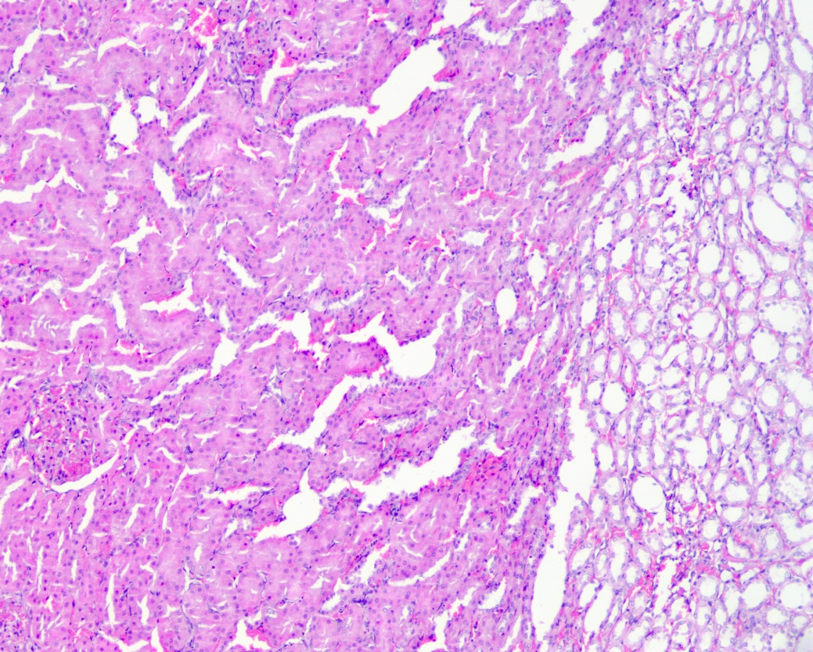
Рис 3.2 Гемодинамічні розлади в тканині нирки щура після впливу алкоголю. Забарвлення гематоксиліном та еозином. ×100

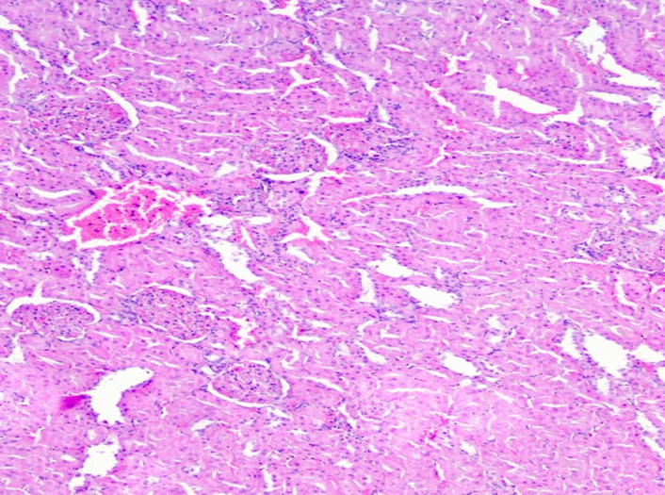
Рис 3.3 Інтерстиційний набряк нирки щура після впливу алкоголю. Забарвлення гематоксиліном та еозином. ×100
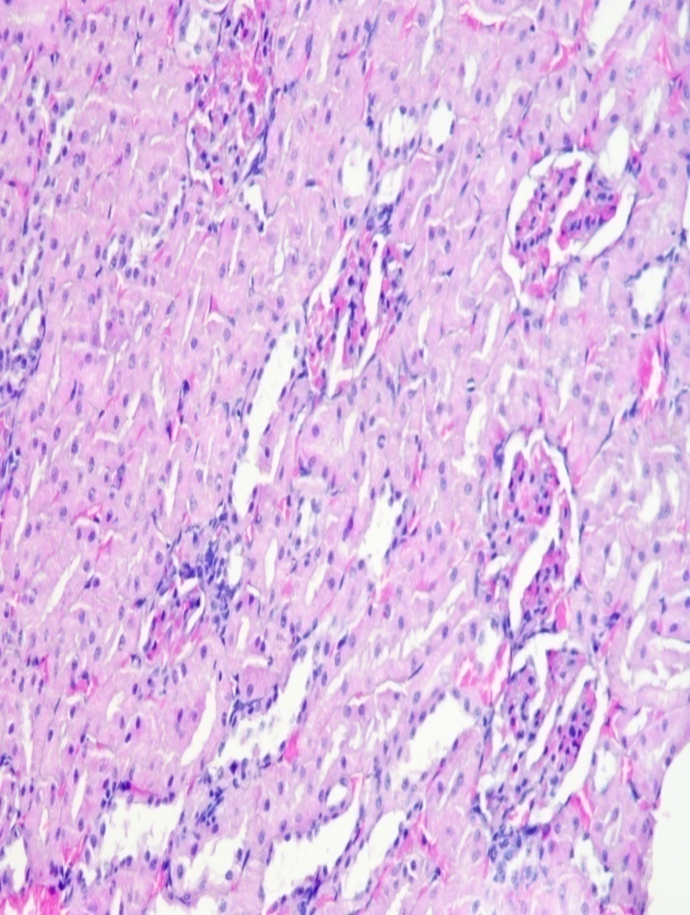
Рис. 3.4 Спазмовані капіляри клубочків. Дистрофічні зміни епітеліоцитів канальців нирки щура після впливу алкоголю. Забарвлення гематоксиліном та еозином. ×200

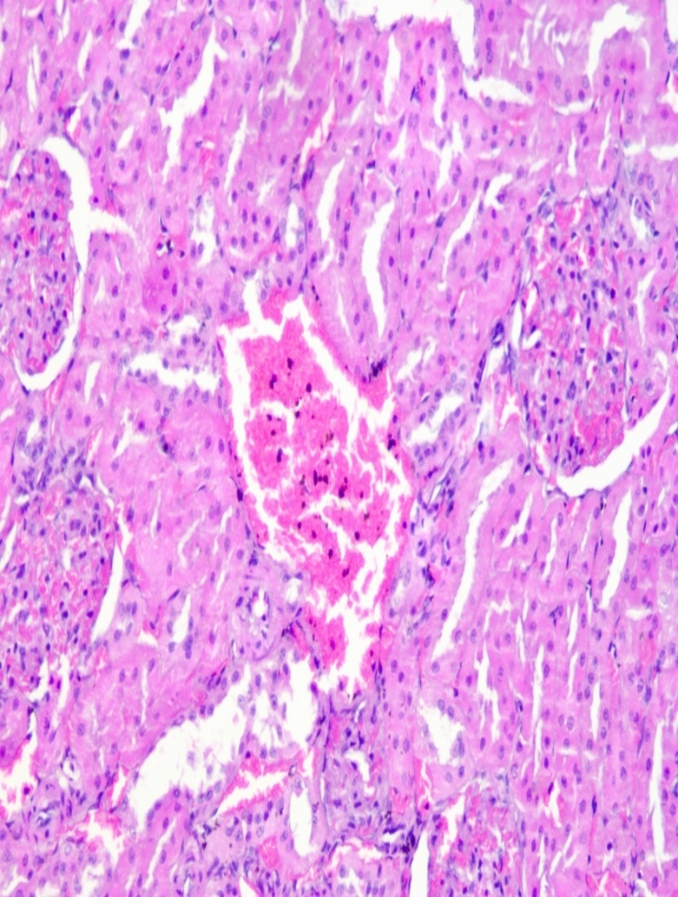
Рис. 3.5 Сладж-феномен. Виражений набряк інтерстицію нирки щура після впливу алкоголю. Забарвлення гематоксиліном та еозином. ×200

Судини мікроциркуляторного русла були переважно дилятовані та переповнені кров’ю. Звертали увагу зміни реологічних властивостей крові – стаз, сладж еритроцитів (див рис. 3.5). Поряд з такими проявами виявлялися ділянки зниженого кровонаповнення кіркового шару. В окремих випадках мало місце нерівномірне кровонаповнення шарів нирки з переважанням повнокрів’я мозкового.
Часто пошарова структура стінок артеріальних і венозних судин не розрізнялася за рахунок їхнього плазматичного і геморагічного просякання з виходом еритроцитів за межі судинних стінок.
Строма нерівномірно розрихлена набряком, місцями в ній визначалася лімфогістіоцитарна інфільтрація на різному протязі, особливо поблизу клубочків (рис. 3.6, 3.7). В окремих ділянках спостерігалася проліферація волокнистої сполучної тканини. Дані зміни можна розцінювати, як наслідок хронічної гіпоксії в нирковому інтерстицію, що зумовлений розладами гемодинаміки та набряками. Відповідно фібробластами синтезуються колагенові волокна, які започатковують фіброзні зміни нирок.

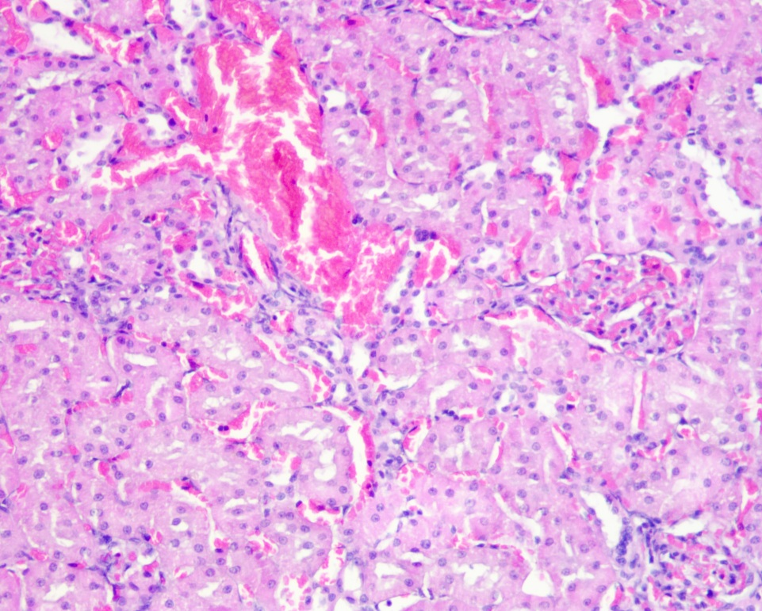
Рис. 3.6 Венозне повнокров’я, спазм артерій, лімфогістіоцитарна інфільтрація в нирках щура через 14 діб впливу алкоголю. Забарвлення гематоксиліном та еозином. ×200

Капіляри клубочків у всіх випадках були нерівномірно кровонаповнення, однак переважало їхне малокрів’я

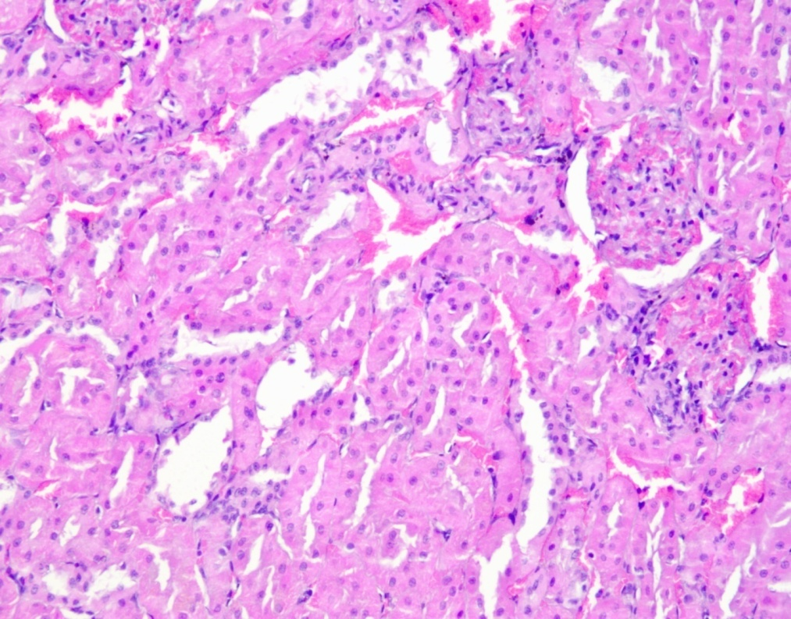
Рис. 3.7 Набряк та запальна інфільтрація в стормі нирки щура після впливу алкоголю. Забарвлення гематоксиліном та еозином. ×200

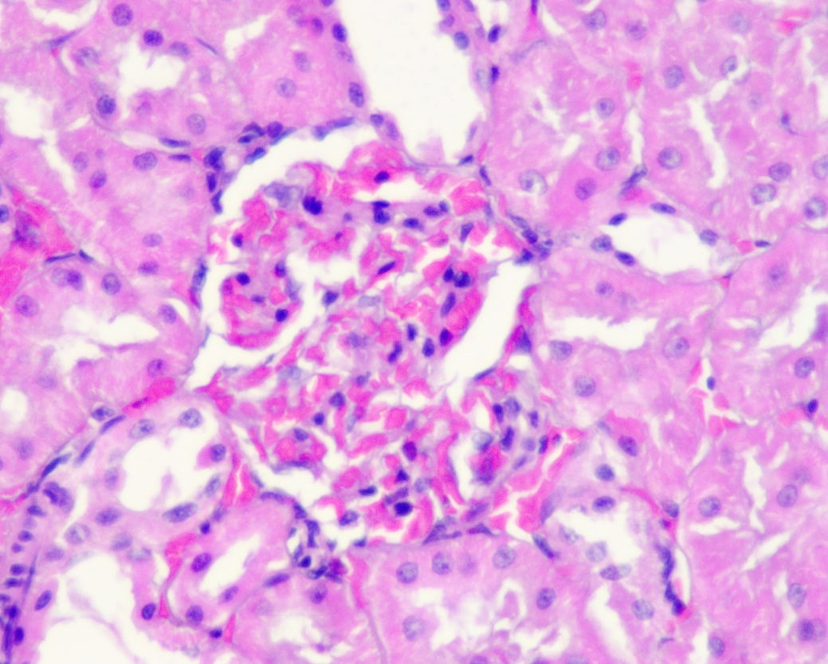
Рис. 3.8 Повнокров’я клубочка та проліферація мезангіуму нирки щура після впливу алкоголю. Забарвлення гематоксиліном та еозином. ×400
Подекуди виявляли незначну проліферацію мезангіальних клітин, за рахунок чого клубочки займали увесь просвіт капсули Шумлянського-Боумена (див. рис. 3.8).
Особливо серйозні структурні зміни відбувалися в канальцевому апараті нефрона. Нефроцити проксимальних та дистальних відділів зазнавали змін різних за їх поширеністю та глибиною навіть у межах одного органа. Так різко набухлий епітелій звужував просвіти канальців аж до повного їхнього закриття. В інших місцях субатрофія епітелію створювала враження розширення просвітів канальців. Проте часто розширення просвітів зумовлювалося зернистим білковим вмістом. Часто клітини було відділені від базальної мембрани і одна від одної. Клітини мали нечіткі межі та дистрофічні зміни в різних стадіях: зернисту, глибкову чи вакуолізовану цитоплазму, в багатьох клітинах відсутні ядра (рис. 3.9).

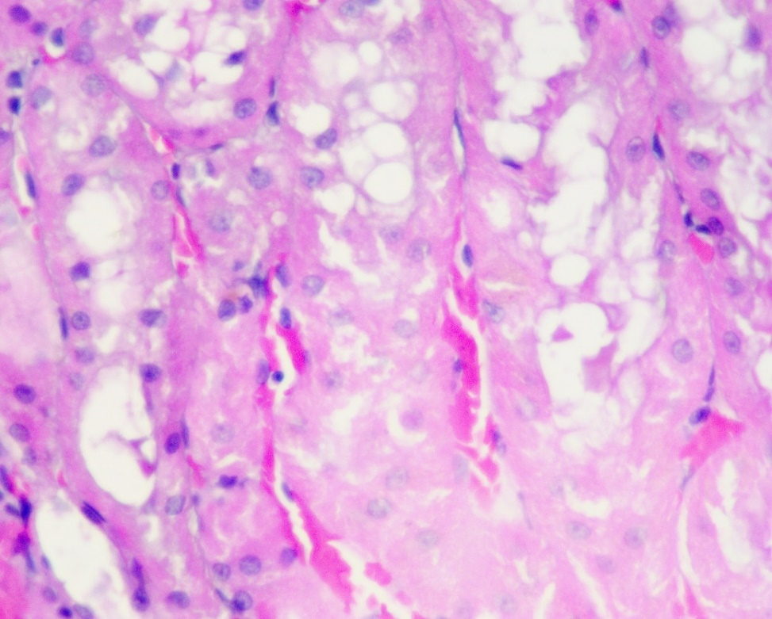
Рис. 3.9 Дистрофічні зміни епітеліоцитів нирки щура після впливу алкоголю. Забарвлення гематоксиліном та еозином. ×400

Ті ядра, що збереглися, мали вигляд світлого міхурця, рідше – зморщені та гіперхромні (рис. 3. 10).
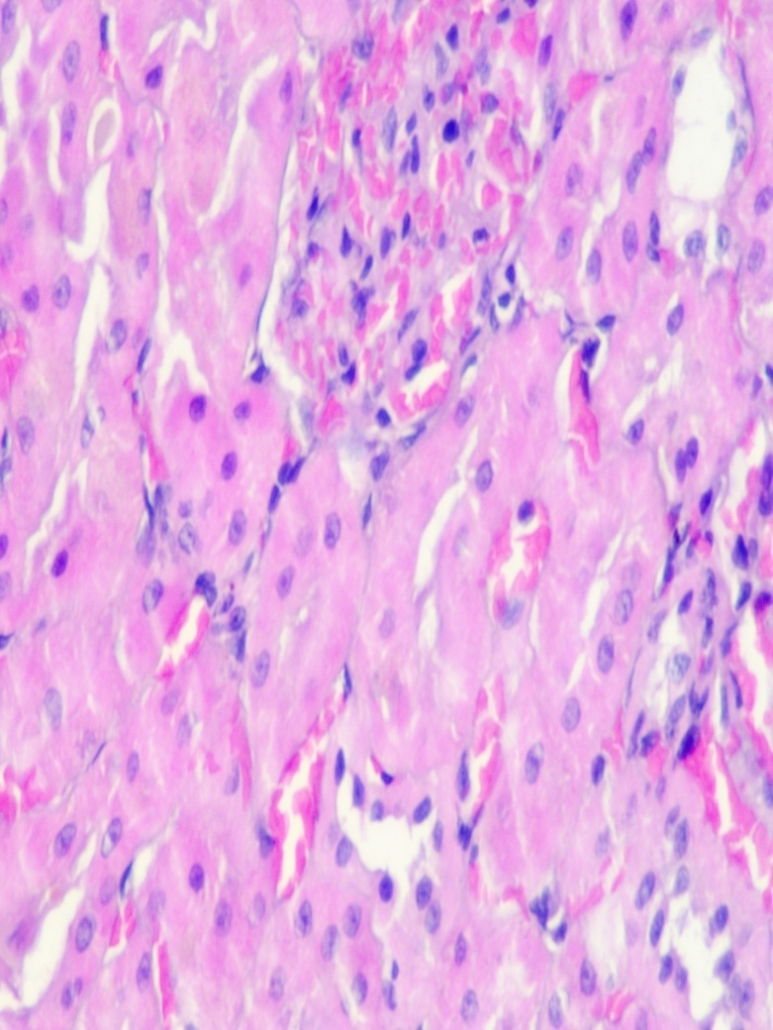
Рис. 3.10 Лізис ядер та зморщені гіперхромні ядра в епітеліоцитах канальців нирки щура після впливу алкоголю. Забарвлення гематоксиліном та еозином. ×400

В деяких випадках ушкодження було настільки глибоке, що лише в окремих ділянках препарату вдавалося знайти канальці, епітелій яких в загальних рисах зберігав свою структуру, знаходячись в стані значно вираженої білкової дистрофії. Чіткий гістологічний малюнок стирався. Тобто спостерігалися усі ознаки поширених некротичних змін епітеліальної вистилки і тубулорексису переважно проксимальних канальців (див. рис. 3.9 – 3.10).
Аналогічні зміни спостерігалися і в епітелії петель Генле. Цитоплазма клітин петель Генле та збірних трубочок мала пінистий вигляд, а часто була і зовсім не забарвлена. Місцями епітелій злущувався. Базальні мембрани канальців виглядали стоншеними та розрихленими. В просвітах виявлялися зернисті маси, гіалінові циліндри, іноді – еритроцити. Капіляри між прямими канальцями розширені, заповнені кров’ю
Проміжна тканина розрихлена, набрякла, повнокровна Епітелій проксимальних канальців набухлий, їхні межі слабо контуруються. В окремих клітинах відсутні ядра. Просвіти канальців заповнені зернистими масами. В дистальних відділах нефрона дистрофічні зміни менше виражені, межі клітин чіткі, цитоплазма світліша, ніж в нормі (рис. 3.11).

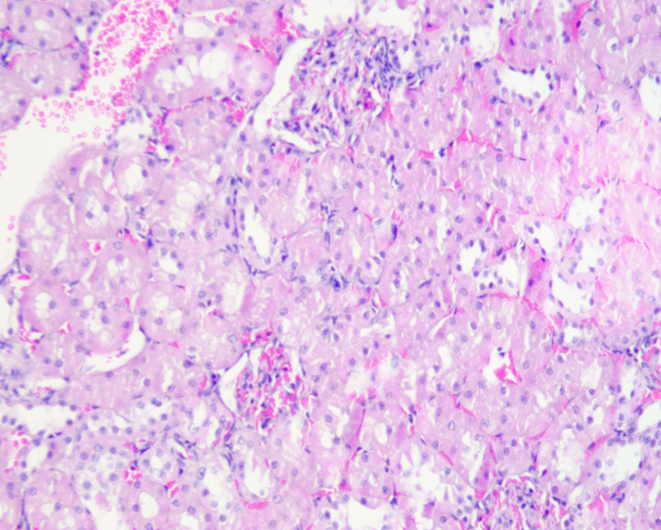
Рис. 3.11 Дистрофічно-некротичні зміни епітелію канальців нирки щура після впливу алкоголю. Забарвлення гематоксиліном та еозином. ×200

В мозковому шарі відмічалися більш широкі набряклі сполучнотканинні прошарки на тлі переважаючого повнокрів’я, білкова дистрофія епітелію канальців. В розширених просвітах містилися зернисті та гіалінові циліндри (рис. 3.12).
Про мезангіопроліферативні зміни свідчить наявність клубочків, в яких виражена проліферація мезангіальних клітин та експансія мезангіального матриксу. Гломерулярні бальні мембрани в основному не змінені, в поодиноких полях виявляють локальне потовщення або переривчастість її (рис. 3.13).
Запальна інфільтрація переважно лімфомакрофагального характеру з домішкою нейтрофілів. Таке поєднання, ймовірно, підтверджує гіпотезу імунологічного розвитку змін, а наявність нейтрофілів є цілком логічною при загибелі епітеліоцитів.

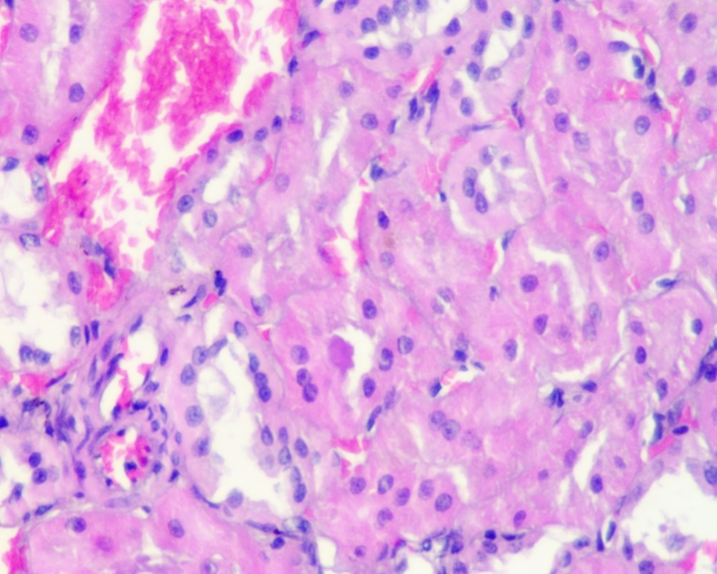
Рис.3 12. Гіалінові циліндри в просвіті канальців нирки щура після впливу алкоголю. Забарвлення гематоксиліном та еозином. ×400

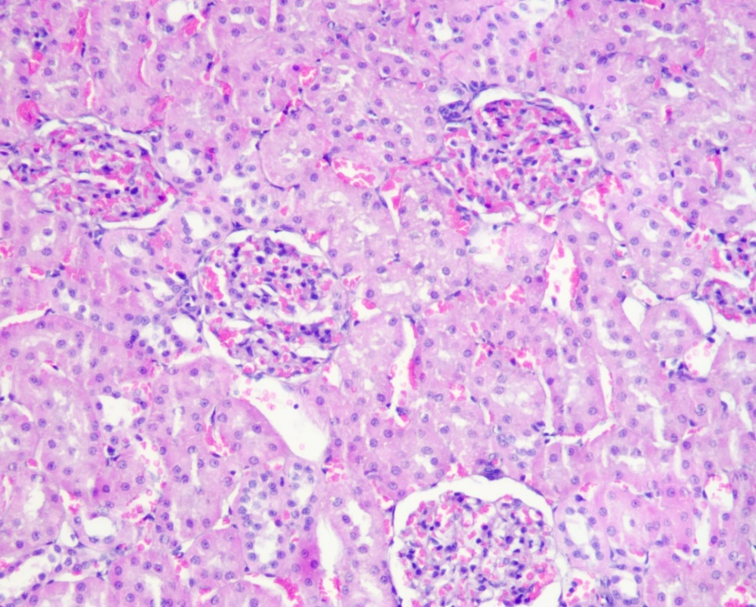
Рис. 3.13. Мембранопроліферативні та мезангіопроліферативні зміни в клубочках нирки щура після впливу алкоголю. Забарвлення гематоксиліном та еозином. ×200
При алкоголь-потенційованому пошкодженні нирок спостерігаємо ураження як тубулярного апарату, так і клубочків. На знімках видно: некроз клітин внаслідок прямої токсичної дії алкоголю, некроз також обумовлений дією токсичних продуктів обміну етанолу, таких як ацетальдегід та ацетат, які мають виражену токсичну дію на клітини, які призводить до їх загибелі (некрозу). В наслідок некрозу ниркового епітелію, що проявляється тубулопатією, порушується фізіологічна функція нирки, а саме здатність реабсорбувати та концентрувати сечу. З часом некротизована тканина заміщається нефункціональною сполучною тканиною, що призводить до ХНН.
Отже, структурні зміни, які були виявлені при експериментальному моделюванні алкоголь-потенційованого пошкодження нирок можна відобразити в схемі (рис. 3.14):

Гіаліноз та склероз клубочків
Гемодинамічні розлади

Набряк інтерстицію
Мезангіопроліферативні зміни

Запальна інфільтрація
Дистрофія епітеліоцитів канальців
Некроз епітеліоцитів канальців

Рис. 3.14 Морфологічні прояви алкоголь-потенційованого пошкодження нирок

В ділянках некрозу та навколо судин спостерігається запальний лейкоцитарний інфільтрат, що є наслідком токсичної дії продуктів обміну етанолу, а також безпосередньою його токсичною дією.
Набряк паренхіми зумовлений накопиченням продуктів обміну з гіперосмолярними властивостями в тканинах, а також виходом вмісту зруйнованих клітин в здорову тканину. Набряк особливо виражений навколо судин, що можна пов’язати зі сповільненим кровотоком по них, та виходом рідкої частини крові в навколишні тканини.
Колапс ниркових клубочків зумовлений стазом крові в них, сладж-синдромом, сповільненим кровотоком, пошкодженням судин мікроциркуляторного русла. Гломерулярний склероз зумовлений розвитком гіпоксії ниркової тканини під впливом етанолу [21]. В деяких роботах розглядають алкогольне ушкодження нирок, як імунологічний процес [46]. На нашу думку, первинні зміни, що розвинулись в дослідженні мають токсичний, а також і ішемічний характер, проте можуть бути і проявом гепаторенально та кардіоренального синдромів, які зумовлені першочерговим пошкодженням печінки та серця алкоголем [16].
Вивчаючи механізм пошкодження ниркових структур алкоголем виникло питання, чи є він лише прямим чи пов'язаний з іншими ефектами алкоголю. За характером змін прояви структурних змін мають ознаки прямого пошкодження, зокрема гломерулярного апарату та поєднаного за механізмом пошкодження епітелію ниркових канальців. Власне на такі висновки наштовхнули домінуючі порушення в тубулярній частині, що проявляється не лише гемодинамічними, дистрофічними, а й некротичними змінами. Зокрема розвивається морфологічна картина токсичного та ішемічного характеру. Так, алкоголь, що є нефротоксичною речовиною, чинить прямий токсичний вплив, а також додаються механізми гепатологічного пошкодження, оскільки печінка – перший орган, який уражається при алкогольній інтоксикації [36]. Ниркова гіпоксія є основною причиною, що зумовлює пошкодження канальців. Причиною її при алкогольному ураженні може бути і алкогольна кардіоміопатія, яка розвивається при тривалому впливі алкоголю і спричиняє дисфункцію міокарда [40, 49].
Розвиток тубулонекрозу при гепатиті різного ґенезу асоціюють з холестазом, а також з виділенням судиннозвужуючих та судиннорозширюючих факторів печінкою. Тобто ведучим механізмом розглядають зміни гемодинаміки, що сприяють зростанню ниркового перфузійного тиску [16]. Отже, розвиток ниркових змін є не лише проявов прямої токсичної дії алкоголю, а можна розглядати також як прояв гепаторенального та кардіоренального синдромів.
Серед основних механізмів впливу алкоголю у розвитку патологічних змін виділяють [14]:
- Пряма гепато- та нефротоксичність етанолу;
- Посилення продукції активних форм кисню,що веде до розвитку оксидативного стресу;
- Індукція синтезу прозапальних та профіброгенних цитокінів;
- Розвиток ендотоксемії.
На основі наших отриманих результатів та наукових досліджень можна стверджувати, що пошкодження нирок при тривалій алкогольній інтоксикації мають комбінований характер і проявляються ішемічними змінами клубочків та токсично-ішемічними канальців із запальною реакцією в інтерстиції. При постійному впливі алкоголю цей механізм сприятиме подальшому гломерулосклерозу та інтерстиційному склерозу, а, отже, клінічно маніфестуватиме наростання ХНН.

3.2. Особливості структури нирок лабораторних тварин після корекції Тіотриазоліном хронічної алкогольної інтоксикації в експерименті

Після експериментальної етанолової інтоксикації з корекцією Тіатриазоліном в нирках спостерігали строкаті зміни. Практично зберігались патологічні зміни в усіх мікропрепаратах, проте різного ступеня вираженості. Особливо помітні набряк та повнокровність тканин, дистрофічні зміни в епітеліоцитах канальців, але менші некротичні прояви та запалення. Проте зберігалися ознаки змінених реологічних властивостей крові: стаз, сладж-феномен (рис. 3.15 – 3.16). Такі зміни сприяли збереженню стромального набряку.
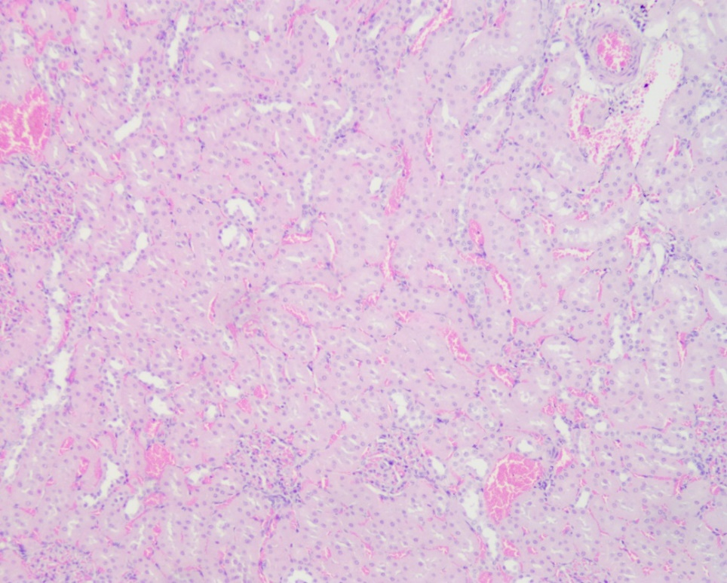
Рис. 3.15 Гіперемія нирки щура через 14 діб застосування Тіотриазоліну після впливу алкоголю. Забарвлення гематоксиліном та еозином. ×200

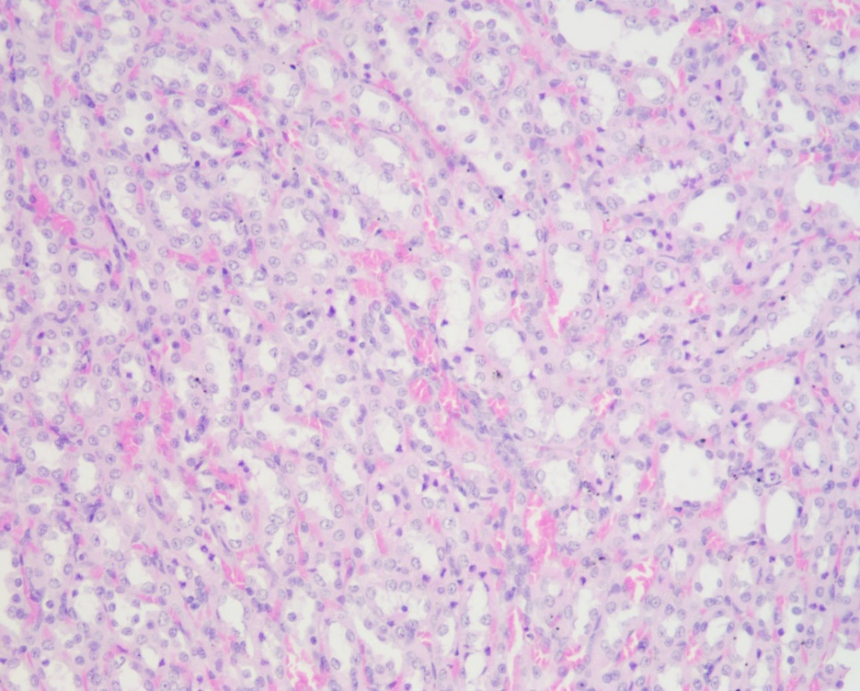
Рис. 3.16 Повнокров’я в нирках тварин через 14 діб застосування Тіотриазоліну після впливу алкоголю. Забарвлення гематоксиліном та еозином. ×200
Клубочки мали чіткі обриси та був виражений просвіт капсули Шумлянського-Боумена. Найбільшу нашу увагу привертав стан канальцевого апарату, зокрема проксимальних його відділів як найменш стійкого компоненту перед токсичними впливами. Слід відмітити, що ці частини нирок мали більш структурований вигляд порівняно органами тварин зпопередньої групи. Чіткості набували базальні мембрани канальців. Однак зберігалися дистрофічні зміни епітелію – набухання клітин, зернистість чи вакуолізація цитоплазми (рис. 3.17). Некротизувалися тільки окремі нефроцити. В жодному випадку не спостерігалося поширених некрозів. Запальна інфільтрація також не була виражена.

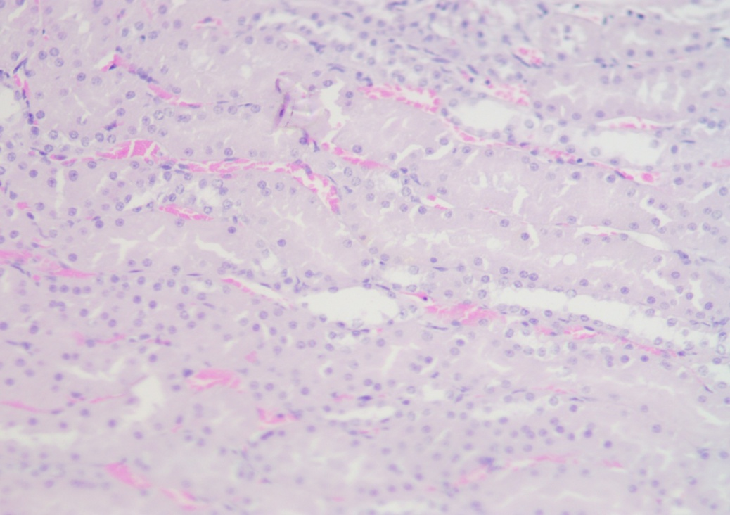
Рис. 3.17 Фокальний некроз та злущені епітеліоцити в просвіті канальців нирки щура через 14 діб застосування Тіотриазоліну після впливу алкоголю. Забарвлення гематоксиліном та еозином. ×200

Загальна характеристика світлооптичних змін мозкового шару була аналогічною в усіх досліджених випадках. .Нерівномірне кровонаповнення судин строми поєднувалося з її нерівномірним і помірним набряком. Епітелій низхідних і висхідних частин петель Генле, збірних трубочок знаходився в стані білкової дистрофії та частковою злущувався. Поряд з такими клітинами виявляли епітелій звичайної будови. Також слід зауважити, що некротичні та запальні зміни в усіх випадках були менш вираженими.
На окремих мікрофотографіях, які було зроблені після 14 денної корекції вітчизняним препаратом Тіотріазоліном, спостерігаємо наступні зміни: залишився набряк, лейкоцитарна інфільтрація присутня в невеликих скупченнях, дистрофічні зміни в епітеліоцитах канальців, повнокровність судин залишається, проте помітно зменшився некроз ниркового епітелію (рис. 3.18). На окремих препаратах, як і до корекції тіотриазоліном, можна подекуди було спостерігати злущений епітелій канальців, переповнені кров'ю та колабовані клубочки, деякі гіалінізовані (рис. 3.19). Щодо розладів гемодинаміки та в порівнянні з групою алкоголізації тут спостерігалося більш рівномірне кровонаповнення клубочків та судин кіркового і мозкового шарів.

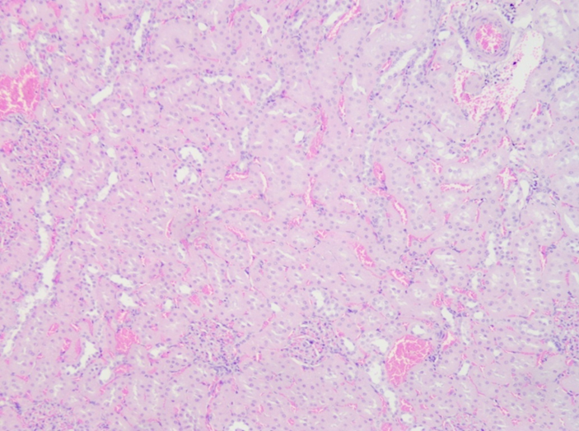
Рис. 3.18 Повнокрів’я та осередки лімфомакрофагальної інфільтрації в стромі нирки щура через 14 діб застосування Тіотриазоліну після впливу алкоголю. Забарвлення гематоксиліном та еозином. ×100

Це може свідчити, що за рахунок того, що алкоголь в досить значній кількості виділяється нирками (2-10%) та спричинює глибокі та незворотні зміни в клітинах даного органу, протективні чи антиішемічні властивості Тіотріазоліну, за короткий термін часу не взмозі спричинити достатні позитивні зміни.

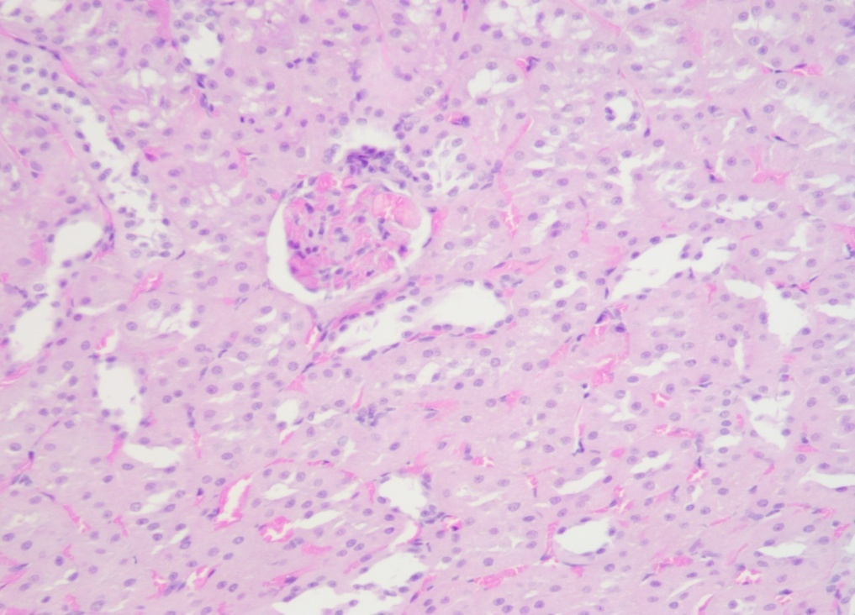
Рис. 3.19 Гіалінізовний клубочок. Дистрофічні зміни епітеліоцитів канальців, вогнищеві некрози та набряк інтерстицію нирки щура через 14 діб прийому Тіотриазоліну після впливу алкоголю. Забарвлення гематоксиліном та еозином. ×200

Отже, спостерігаємо позитивний вплив Тіотріазоліну на структури нирки, пошкоджені хронічним впливом алкогольної інтоксикації. Аналізуючи наукові дані та результати наших досліджень, можна стверджувати, що ангіопротекторні властивості тіазотної кислоти, зокрема стабілізація ендотелію внаслідок зменшення пероксидного окислення ліпідів клітинних мембран та редукція синтезу прозапальних факторів (цитокінів) діють системно. Ступінь вираженості відновлення морфо-функціонального стану, ймовірно, залежить від механізму та глибини пошкодження тканин алкоголем. Згідно даних наукової літератури, у структурі хвороб нирок розрізняють гостре пошкодження нирок (реальний тип, паренхіматозний-може виникнути внаслідок вживання хімічних токсичних речовин таких як антифриз в основу якого входить двоатомний спирт етиленгліколь, та хвороби нирок, які виникаю на фоні хронічного вживання етанолу), хронічна хвороба нирок, гломерулопатії (при алкоголізмі виникають вторинні гломерулопатії), тубулопатії, нефролітіаз (внаслідок порушення обміну сечової кислоти і випадіння її з подальшим утворенням конкрементів), обструктивна нефропатія, інфекції сечовивідних шляхів, нирково-клітинна карцинома. Серед всіх цих хвороб, в нашому дослідженні прослідковується переважне ураження тубулярного апарату (тубулопатії) та незначні ушкодження клубочків (гломерулопатії).
Таким чином крім освоєння власне експериментального дослідження, нами було вивчено основи роботи лаборанта патогістологічної лабораторії та патоморфологічної діагностики нирок в патології. Крім того спвіставлення отриманих результатів з даними літератури, що завершило нашу роботу, є етапом глибокого наукового аналізу отриманих результатів. Пройшовши усі ці етапи, переконливо стверджуємо, що такий комплексий підхід, який присутній в експериментальній роботі, може сформувати якнайширше охопити компетентісний аспект виконання наукового дослідження у медсестринстві.
Характер помітних позитивних змін структур нирки під впливом Тіотриазоліну вказує на його антиоксидантні властивості, оскільки відбулась неповна регресія дистрофічних змін та зменшення некрозу клітин. Крім того, видиме зменшення запальної інфільтрації, ймовірно, пов’язане також з впливом на цитокінову продукцію, нормалізацію гемодинаміки та покращення реологічних властивостей крові. Ці прояви відображають також ендотелійзберігаючий ефект препарату [18]. На додачу, саме доведений гепатопротекторний вплив Тіотриазоліну, ймовірно, покращує не лише стан печінки, а й, відповідно, сповільнює розвиток гепатогенного нефрозу.
Результати нашого дослідження підтверджені в ряді досліджень, зокрема ефективність препарату вивчалась в ряді клінічних та деяких експериментальних дослідженнях [2, 12, 13, 15, 18].

На основі виявлених змін після використання Тіотриазоліну можна сформувати схему його впливу на ниркові структури (рис. 3.20).

Тіотриазолін

Покра-щує
Знижує
Нормалізує

ПОЛ
Гемодинаміка
Вироблення цитокінів

Рис. 3.20. Схема впливу «Тіотриазоліну» на механізми розвитку патологічних проявів алкогольної нефропатії

3.3. Значення проведення експериментального дослідження для компетентнісного формування медсестри-науковця

Вивчення патології від розвитку змін до корекції їх в експерименті дозволило науковцю спеціальноості медсестринство не лише освоїти новий формат дослідження, а передо всім зрозуміти сутність прочвів захворювань і його лікування, що беззаперечно допоможе сформувати компетентності , що є необхідними для фахівця в даній галузі для фомування компетентних працівників та практикуючих науковців.
Нами отримано вірогідні докази впливу етанолу на структурні зміни нирки експериментальних тварин. Етанол викликає типові патоморфологічні зміни, які проявляються розладами гемоциркуляції та глибокими дистрофічними змінами з переходом в некроз та запальною відповіддю на нього. Білкова дистрофія і некроз розвиваються в найбільш спеціалізованих відділах нефрона – проксимальних канальцях. Такі прояви можна розцінювати як еквівалент гострої ниркової недостатності.
Тіотриазолін попри несправедливе забуття здійснює протекторний вплив на тканину нирки, що в морфологічному аспекті проявляється помітно меншими структурними змінами – відсутністю некрозів, запалення, зменшенням глибини дистрофічних змін та тенденцією до нормалізації кровообігу. Збереження патологічних змін, хоча і зниження їх інтенсивності залежить від початкового пошкодження алкоголем органів і його меншою селективністю до нирок.
Провівши експериментальне дослідження бачимо наскільки ємнісним є даний спосіб наукового дослідження. Та попри це і чималий скепсис у такому питанні, стверджуємо: в медсестринстві вирішення багатьох питань зі здоров’ям за допомогою експериментальних моделей також може мати місце. Нашу думку підтверджують зарубіжні науковці, які зазначають, що можна створити багатофакторні переваги для медсестер, а саме їхніх знань та кар’єри [19]. Розробка на тваринах експериментальних моделей, вивчення основних проявів захворювання, поведінкових особливостей та ряд інших вагомих питань можуть бути вирішені за допомогою цього дослідження.
Найкращим стимулом для формування доказового наукового світогляду у медичних сестер є якнайширше їх залучення до процесу медсестринських наукових досліджень [1]. Проведення наукового дослідження від етапу його планування до опису отриманих результатів, дало нам розуміння того, наскільки важливо не лише вивчити проблематику питання, а й розуміти всі аспекти власне експериментального досліду. Не менш вагомим стало освоїння техніки моделювання патологічного процесу, зокрема хронічної алкогольної інтоксикації, так, щоб не нашкодити тварині, а створити всі умови для отримання вірогідного результату. Таким чином, ми спрямовували знання та зусилля для усунення будь-якого ятрогенного фактору. Такий підхід, вкотре зазначимо, добре відбиватиметься на взаємодії медичної сестри з пацієнтами. Так, розуміючи, що від майстерності та фаховості залежить якість лікування, медична сестра буде тією вагомою ланкою у боротьбі з недугами, яка добре розуміє і знає свої функції в лікувальному процесі.
Науковці світової та вітчизняної медичної школи, які готують спеціалістів у галузі медсестринства зазначають наскільки вагомиим є здатність аналітично обмірковувати, критично оцінювати та доказово модифікувати свою клінічну практику на підставі знань, отриманих від систематичних досліджень у сфері охорони здоров’я [38].
На основі отриманого досвіду, можемо відобразити, які компетентності може здобути медична сестра за допомогою проведення експериментального дослідження:
- Наукова – при здійсненні наукового пошуку.
- Дослідницька – проведення експерименту.
- Аналітична – при вивченні гістопрепаратів з аналізом змін.
- Професійна – при проведенні маніпуляцій на тваринах, як практичний тренінг.
Сьогодення вимагає від медичної сестри постійного вдосконалення своїх теоретичних знань і практичних навичок. Більш як в експериментальному дослідженні, ці складові не поєднується в жодному іншому. Тому візьмемо на себе сміливість стверджувати, що експериментальне дослідження може сформувати наукову компетентність медичної сестри, що є надзвичайно важливо для доказової медицини.

Висновки до роздіду 3.

- Структурні пошкодження нирок при тривалій алкогольній інтоксикації мають комбінований характер і проявляються ішемічними змінами клубочків та токсично-ішемічними канальців із запальною реакцією в інтерстиції.
- Вплив Тіотриазоліну на морфо-функціональний стан пошкодженої алкогольною інтоксикацією нирки можна охарактеризувати як стабілізуючий та частково відновлюючий.
- Експериментальне дослідження дозволяє сформувати комплексний підхід до вивчення патологічних змін при моделюванні захворювань та іх корекції.

ВИСНОВКИ
1. Компетентнісний аспект магістерської підготовки фахівців базується на ряді категорій, серед яких наукова компетентність є інтегральною. Наукова діяльність в медсестринстві важлива для підвищення кваліфікації та поглиблення знань медичних сестер і розвивається, як в світі, так і в Україні.
- Алкогольна нефропатія зумовлює некроз ниркового епітелію та алкогольний нефрит в щурів при 14-денному експериментальному відтворенні алкогольної інтоксикації. Пошкодження має комбінований механізм виникнення – прямий токсичний в канальцях та токсико-ішемічний в клубочках.
- Зменшення проявів дистрофічно-некротичних змін ниркової тканини та осередків запальної інфільтрації після застосування Тіотриазоліну у тварин із тривалою алкоголізацією підтверджує вплив препарату на регресію патологічних змін в нирках. Препарат забезпечує стабілізуючий ефект за короткий термін, і при продовженні його, ймовірно, спричинить кращий результат.
- Експериментальне дослідження дозволяє сформувати комплексний підхід до вивчення патологічних змін при моделюванні захворювань та їх корекції, а тому можна рекомендувати його для формування наукової компетентності при підготовці магістрів зі спеціальності 223 «Медсестринство» у галузі знань 22 «Охорона здоров’я».

Практичні рекомендації

Отримані результати можуть бути використані в навчальному процесі медичних навчальних закладів при підготовці медичних сестер, проведення експериментального дослідження може бути впроваджено для виконання кваліфікаційних робіт для здобуття магістерського рівня та присвоєння наукового ступеня.

СПИСОК ВИКОРИСТАНИХ ДЖЕРЕЛ
- Господарський І.Я., Даньчак С.В., Рега Н.І., Коцаба Ю.Я. Перспективи наукових досліджень у медсестринстві з погляду доказової медицини. Медична освіта. 2020. № 1. С. 22–27.
- Ефективність тіотріазоліну під час комплексного лікування хворих із постковідним синдромом / В.І. Кривенко та ін. Запорізький медичний журнал. 2021. Т. 23, № 3. С. 402–410. URL: http://zmj.zsmu.edu.ua/article/view/229981.
- Звіт за результатами кабінетного дослідження вживання алкоголю та зловживання ним особами, які вживають опіоїди та пацієнтами ЗПТ та інтервенцій для них. Рекомендації щодо впровадження інтервенцій спрямованих на скорочення/ зупинку вживання алкоголю. Київ, 2021. URL:https://phc.org.ua/sites/default/files/users/user90/A4_zvit_alko_all.pdf
- Звіт щодо наркотичної та алкогольної ситуації в Україні (за даними 2022 року). Київ. 2023. URL: https://cmhmda.org.ua/opublikovano-zvit-shhodo-narkotychnoyi-ta-alkogolnoyi-sytuacziyi-v-ukrayini/.
- Зміни гістологічної будови печінки при її ураженні парацетамолом та призначенні тіотріазоліну та ацетилцистеїну / К.А. Посохова та ін. Медична хімія. 2013. Т. 16, № 4. URL: https://doi.org/10.11603/1681-2557.2014.v16.i4.4204.
- Іваночко В.М., Шутка Б.В. Спосіб моделювання хронічного алкоголізму в експерименті // Патент України № 64940, Україна: МПК: G09B 23/28. 2004. URL: https://ua.patents.su/1-64940-sposib-modelyuvannya-khronichnogo-alkogolizmu-v-eksperimenti.html.
- Компендіум. Довідник лікарських засобів. URL: https://compendium.com.ua/dec/270772/
- Литвинова А.Є. Формування компетентності медичних сестер. Медсестринство. 2017. № 4. С. 16–18.
- Патофізіологія нирок : навч. посіб. / М. В. Кришталь, А. І. Гоженко, В. М. Сірман. Одеса : Фенікс, 2020. 144 с..
- Патоморфологія : підручник / за ред. : В. Д. Марковського, В. О. Туманського. К. : ВСВ «Медицина». 2015. 936 с., кольор.вид.
- Перегляд Кваліфікаційні роботи. Спеціальність 223 Медсестринство. Режим доступу https://repository.tdmu.edu.ua/handle/123456789/17725/browse?locale-attribute=uk
- Погорєлова О.С. Корекція структурних змін міокарда щурів при тривалому споживанні солей важких металів препаратом Тіотріазолін. Вісник СумДУ. Серія Медицина. 2008. Т. 1. С. 32–37. URL: https://essuir.sumdu.edu.ua/handle/123456789/2021.
- Регеда М.С., Колішецька М.А., Ковалишин О.А. Вплив препарату тіотриазоліну на зрушення цитокінового статусу в сироватці крові за умов формування експериментальної бронхіальної астми. Вісник проблем біології і медицини. 2014. № 3. С. 292–294.
- Романенко І. В., Мельник А. В., Піліпонова В. В. Гістологічні зміни тканин печінки та нирок щурів за гострого алкогольного ураження та метаболічної корекції. Вісник Вінницького національного медичного університету. 2023. Т. 27, № 3. С. 377–383.
- Самогальська О.Є. Дослідження ефективності різних доз Тіотриазоліну при хронічних дифузних захворюваннях печінки. Сучасна гастроентерологія. 2006. № 2 (28). С. 34–39.
- Сливка Н.А., Вирстюк Н.Г., Давиденко І.С., Мартинюк Г.А., Бевз Т.І., Гайдуков В. А. Морфологічні зміни нирок при гепаторенальному синдромі на тлі алкогольного цирозу печінки. Клінічна та експериментальна патологія. 2018. Т. 17, № 4. DOI: https://doi.org/10.24061/1727-4338.XVII.4.66.2018.12.
- Товчигa О.В., Ролік С., Штриголь С.Ю. Препарати з нефропротекторною дією: огляд фармацевтичного ринку України. Український біофармацевтичний журнал. 2011. Т. 2. С. 29–36. URL: https://dspace.nuph.edu.ua/handle/123456789/1362.
- Шелест О.М., Бойко А.Н., Радзішевська Я.К. Вплив лікування тіотріазоліном на стан перекисного окислення ліпідів та рівні імунозапальних і вазоактивних ендотеліальних факторів у хворих із хронічною серцевою недостатністю та Helicobacter Pylori-негативними гастропатіями. Міжнародний медичний журнал. 2012. № 1. С. 46–49.
- Ahmad M., Alshehri A. S., Alharbi H., Hasan Z. Nursing and experimental research: A correlative perspective. Journal of Clinical Images and Medical Case Reports. 2022. Vol. 3, № 7. P. 1923.
- Alcohol Collaborators. Alcohol use and burden for 195 countries and territories, 1990-2016: a systematic analysis for the Global Burden of Disease Study 2016. Lancet. 2018. Sep 22. DOI: 10.1016/S0140-6736(18)31310-2
- Alcohol misuse and kidney injury: Epidemiological evidence and potential mechanisms / Z.V. Varga et al. Alcohol Research: Current Reviews. 2017. Vol. 38, № 2. P. 283–288. URL:https://www.researchgate.net/publication/318686808_Alcohol_Misuse_and_Kidney_Injury_Epidemiological_Evidence_and_Potential_Mechanisms.
- Alcohol potentiates RSV-mediated injury to ciliated airway epithelium / T.A. Wyatt et al. Alcohol. 2019. Vol. 80. P. 17–24. URL: https://doi.org/10.1016/j.alcohol.2018.07.010.
- Alcohol-dependent pulmonary inflammation: A role for HMGB-1 / B. Harris et al. Alcohol. 2019. Vol. 80. P. 45–52. URL: https://doi.org/10.1016/j.alcohol.2018.09.008.
- Allobaney, N. , Nashwan, A. and Mohamed, A. (2020) Nursing Research during COVID-19 Pandemic: A Scoping Review. Open Journal of Nursing, 10, 952-959. doi: 10.4236/ojn.2020.1010066.
- Bailey K.L., Samuelson D.R., Wyatt T.A. Alcohol use disorder: A pre-existing condition for covid-19? Alcohol. 2021. Vol. 90. P. 11–17. URL: https://doi.org/10.1016/j.alcohol.2020.10.003.
- Bancroft J.D., Gamble M. Theory and Practice of Histological Techniques (6th ed.). Churchill Livingstone. 2008. 603 p.
- Bataller R., Brenner D.A. Liver fibrosis. Journal of Clinical Investigation. № 115 (2), P. 209 – 218.
- Boswell C., Cannon S. Introduction to Nursing Research: Incorporating Evidence-Based Practice. 2022. 444 p.
- Causes of nonischemic sudden cardiac death in the current era / E. Hookana et al. Heart Rhythm. 2011. Vol. 8, № 10. P. 1570–1575. URL: https://doi.org/10.1016/j.hrthm.2011.06.031.
- Chen IC, Tsai WC, Hsu LY, Ko MJ, Chien KL, Hung KY, Wu HY. Association between alcohol consumption and chronic kidney disease: a population-based survey. Clin Exp Nephrol. 2024 Nov;28(11):1121-1133. doi: 10.1007/s10157-024-02515-5. Epub 2024 May 25. PMID: 38789827.
- Fernández-Solà J. The effects of ethanol on the heart: Alcoholic cardiomyopathy. Nutrients. 2020. Vol. 12, № 2. P. 572. URL: https://doi.org/10.3390/nu12020572.
- Heavy alcohol consumption effects on blood pressure and kidney structure and function persist after long-term withdrawal /S. Leal et al. Kidney and Blood Pressure Research. 2017. Vol. 42, № 4. P. 664–675. URL: https://doi.org/10.1159/000482022.
- İlhan M.N., Yapar D. Alcohol consumption and alcohol policy. Turkish Journal of Medical Sciences. 2020. Vol. 50, № 5. P. 1197–1202. URL: https://doi.org/10.3906/sag-2002-237.
- Impact of chronic alcohol ingestion on cardiac muscle protein expression / R.L. Fogle et al. Alcoholism, Clinical and Experimental Research. 2010. Vol. 34, № 7. P. 1226–1234. URL: https://doi.org/10.1111/j.1530-0277.2010.01200.x.
- Laramée P. The economic burden of alcohol dependence in Europe. Alcohol. 2013. May-Jun. Р. 259–269. DOI: 10.1093/alcalc/agt004
- Liu S. Y., Tsai I. T., Hsu Y. C. Alcohol-Related Liver Disease: Basic Mechanisms and Clinical Perspectives // International Journal of Molecular Sciences. 2021. Vol. 22, № 10. – Article 5170. – DOI: https://doi.org/10.3390/ijms22105170.
- McCann T., Polacsek M. Understanding, choosing and applying grounded theory: Part 1 // Nurse Researcher. 2018. DOI: 10.7748/nr.2018.e1592.
- Morgan Y. Research in nursing practice // American Journal of Nursing. – 2015. – Vol. 115. – P. 11.
- New insights into the mechanism of alcohol-mediated organ damage via its impact on immunity, metabolism, and repair pathways: A summary of the 2021 Alcohol and Immunology Research Interest Group (AIRIG) meeting / S. Khair et al. Alcohol. 2022. Vol. 103. P. 1–7. URL: https://doi.org/10.1016/j.alcohol.2022.05.004.
- Palazzuoli A., Ronco C. Cardio-Renal Syndrome: An entity cardiologists and nephrologists should be dealing with collegially. Heart Failure Reviews. 2011. Vol. 16, № 6. P. 503–508. URL: https://doi.org/10.1007/s10741-011-9267-x.
- Pathomorphology: Ukrainian atlas. and English languages // Bodnar Y. Ya., Bagrii M. M., Zerbino D. D. and others. Vinnytsia: Nova Kniga, 2021. 648 p
- Polit D. F. Disseminating research findings: Putting evidence-based practice into action. John Wiley & Sons. 2016.
- Potential role of the gut/liver/lung axis in alcohol-induced tissue pathology / V.L. Massey et al. Biomolecules. 2015. Vol. 5, № 4. P. 2477–2503. URL: https://doi.org/10.3390/biom5042477.
- Renal dysfunction in acute and chronic heart failure: Prevalence, incidence and prognosis / J.G.F. Cleland et al. Heart Failure Reviews. 2012. Vol. 17, № 2. P. 133–149. URL: https://doi.org/10.1007/s10741-012-9306-2.
- Role of first aid in the management of acute alcohol intoxication: A narrative review / A. Piccioni et al. European Review for Medical and Pharmacological Sciences. 2020. Vol. 24, № 17. P. 9121–9128. URL: https://doi.org/10.26355/eurrev_202009_22859.
- Simon L., Souza-Smith F.M., Molina P.E. Alcohol-associated tissue injury: Current views on Pathophysiological Mechanisms. Annual Review of Physiology. 2022. Vol. 84, № 1. P. 87–112. URL: https://doi.org/10.1146/annurev-physiol-060821-014008.
- Smith P., Jeffers L.A., Koval M. Effects of different routes of endotoxin injury on barrier function in alcoholic lung syndrome. Alcohol. 2019. Vol. 80. P. 81–89. URL: https://doi.org/10.1016/j.alcohol.2018.08.007.
- State of the world’s nursing 2020: investing in education, jobs and leadership / Dileep De Silva. – Geneva: World Health Organization, 2020. – [Електронний ресурс]. – Режим доступу: https://www.who.int/publications/i/item/9789240003279. – ISBN 978-92-4-000327-9 (електронна версія), ISBN 978-92-4-000328-6 (друкована версія).
- Steiner J.L., Lang C.H. Alcoholic cardiomyopathy: Disrupted protein balance and impaired cardiomyocyte contractility. Alcoholism, Clinical and Experimental Research. 2017. Vol. 41, № 8. P. 1392–1401. URL: https://doi.org/10.1111/acer.13405.
- Venkatachalam A. M., Aguilera V., Wai D., Olson M. Specialty academic practice research fellowship for clinical nurses // Applied Nursing Research. – 2021. – Vol. 57. – Article ID 151369.
- Watson R., Tomietto M., Mikkonen K. Increasing the use of experimental methods in nursing and midwifery education research // Nurse Education in Practice. 2023. Vol. 70. Article No. 103674. July. DOI: 10.1016/j.nepr.2023.103674

ДОДАТКИ А (тези) Б (стаття) В(білетика)

